|  |  |
| --- | --- |
|  |  |
| NGUYỄN CHÍ THANH | **BỘ CÔNG THƯƠNG**  **TRƯỜNG ĐẠI HỌC CÔNG NGHIỆP HÀ NỘI**  **---------------------------------------** |
|  |
| **ĐỒ ÁN TỐT NGHIỆP** |
| (*Kỹ thuật phần mềm*) |
| TÊN ĐỀ TÀI: PHÁT TRIỂN GIẢI PHÁP TỐI ƯU HÓA TÀI NGUYÊN MẠNG CHO WIFI 6G SỬ DỤNG AI |
|  |
|  |
| **CBHD:Ths. Nguyễn Tiến Lợi** |
| KTPM | **Sinh viên: Nguyễn Chí Thanh** |
| **Mã số sinh viên: 2017604283**  **Lớp: 2017DHKTPM02** |
|  |
|  |
|  |
| Hà Nội – 2025 |
|  |

# LỜI CẢM ƠN

Lời đầu tiên, em không biết nói gì hơn ngoài bày tỏ sự biết ơn sâu sắc đến các thầy cô. Trng suốt quá trình học tập tại trường Đại học Công Nghiệp Hà Nội và làm đồ án tốt nghiệp em đã luôn nhận được sự hướng dẫn, giúp đỡ tận tình của thầy cô.

Đặc biệt em xin bày tỏ sự kính trọng và lòng biết ơn sâu sắc nhất tới thầy giáo hướng dẫn ThS. Nguyễn Tiến Lợi, người đã trực tiếp hướng dẫn, giúp đỡ em để em hoàn thành đồ án tốt nghiệp này. Mặc dù thầy rất bận nhưng thầy không ngần ngại chỉ dẫn em, định hướng đi cho em, để em hoàn thành tốt báo cáo tốt nghiệp của mình. Một lần nữa em chân thành cảm ơn thầy và chúc thầy dồi dào sức khoẻ.

Tuy nhiên vì kiến thức chuyên môn còn hạn chế và bản thân còn thiếu nhiều kinh nghiệm nên nội dung của báo cáo không tránh khỏi những thiếu xót, em rất mong nhận sự góp ý, chỉ bảo thêm của quý thầy cô để báo cáo này được hoàn thiện hơn.

Em xin kính chúc các thầy cô luôn khoẻ mạnh và thành công hơn trên con đường giảng dạy của mình.

Em xin trân trọng cảm ơn

Hà Nội, ngày 17 tháng 05 năm 2025

**Sinh viên thực hiện**

Nguyễn Chí Thanh

# LỜI CAM ĐOAN

Toàn bộ nội dung, bảng biểu phân tích, tính toán số liệu và kết quả trong khóa luận tốt nghiệp này đều là kết quả của quá trình nghiên cứu và làm việc của riêng tôi, không có bất kỳ sự sao chép nào.

Các số liệu từ đơn vị thực tập đã được trích dẫn đầy đủ trong phần tài liệu tham khảo và được đề cập trong phần lời cảm ơn của khóa luận.

Nếu có bất kỳ sự thiếu trung thực nào trong khóa luận này, tôi xin chịu hoàn toàn trách nhiệm.

# MỤC LỤC

MỞ ĐẦU 11

CHƯƠNG 1: TỔNG QUAN VỀ ĐỀ TÀI 12

1.1 Công nghệ không dây 12

1.1.1 Nguyên lý Hoạt động của Công nghệ Không Dây 12

1.1.2 Lịch sử của công nghệ không dây 13

1.2 Phương pháp truyền thống trong việc quản lý tài nguyên mạng 15

1.3 Phương pháp quản lý tài nguyên mạng sử dụng AI 16

1.4 Nguyên nhân tài nguyên mạng Wifi 6G được phân bổ không hiệu quả 17

1.4.1 Nhiễu sóng 17

1.4.2 Tắc nghẽn mạng 19

1.4.3 Lỗi phần mềm 21

1.5 Tối ưu hóa tài nguyên mạng dựa trên AI 22

1.6 Ưu nhược điểm của mạng Wifi 6G 24

1.7 Tiểu kết chương 24

CHƯƠNG 2: CƠ SỞ LÝ THUYẾT 26

2.1 Wifi 6G 26

2.1.1 Sự phát triển của mạng Wifi 6G 26

2.1.2 Tổng quan về Wifi-6 28

2.1.3 Trải nghiệm người dùng với Wifi 6G 42

2.2 AI và các mô hình AI trong việc quản lý mạng 44

2.2.1 Học máy trong quản lý mạng 44

2.2.2 Học sâu trong quản lý mạng 46

2.2.3 Học tăng cường (RL) trong quản lý tài nguyên mạng 50

2.3 Tiêu chí trong việc đánh giá hiệu suất khi xây dựng mô hình 51

2.4 Tiểu kết chương 52

CHƯƠNG 3: THIẾT KẾ VÀ TRIỂN KHAI GIẢI PHÁP 54

3.1 Thu thập và phân tích dữ liệu 54

3.1.1 Thu thập dữ liệu 54

3.1.2 Phân tích các thành phần trong bộ dữ liệu 55

3.1.3 Phân tích EDA dữ liệu 58

3.1.4 Chuẩn hóa dữ liệu 63

3.2 Phương pháp mô phỏng 64

CHƯƠNG 4: KẾT QUẢ VÀ ĐÁNH GIÁ THỰC NGHIỆM 66

4.1 Kết quả thử nghiệm 66

4.1.1 Kết quả tổng quát của mô hình 66

4.1.2 Kết quả khả năng nhận diện của các mô hình 67

4.1.3 Xây dựng ứng dụng dự đoán dựa vào mô hình đề xuất 69

4.2 Hạn chế và hướng phát triển của đề tài 70

CHƯƠNG 5: TỔNG KẾT BÀI 73

TÀI LIỆU THAM KHẢO 75

# DANH MỤC KÝ HIỆU, CÁC CHỮ VIẾT TẮT

| **Viết tắt** | **Nghĩa tiếng Anh** | **Nghĩa tiếng Việt** |
| --- | --- | --- |
| AI | Artificial Intelligence | Trí tuệ nhân tạo |
| ML | Machine Learning | Học máy |
| DL | Deep Learning | Học sâu |
| RL | Reinforcement Learning | Học tăng cường |
| DRL | Deep Reinforcement Learning | Học tăng cường sâu |
| DNN | Deep Neural Network | Mạng nơ-ron sâu |
| CNN | Convolutional Neural Network | Mạng nơ-ron tích chập |
| RNN | Recurrent Neural Network | Mạng nơ-ron hồi quy |
| LSTM | Long Short-Term Memory | Bộ nhớ dài-ngắn hạn |
| GRU | Gated Recurrent Unit | Đơn vị hồi quy có cổng |
| GNN | Graph Neural Network | Mạng nơ-ron đồ thị |
| DQN | Deep Q-Network | Mạng Q sâu |
| A3C | Asynchronous Advantage Actor-Critic | Mô hình tác nhân-phê bình phi đồng bộ |
| EDA | Exploratory Data Analysis | Phân tích dữ liệu khám phá |
| QoS | Quality of Service | Chất lượng dịch vụ |
| MAC | Medium Access Control | Điều khiển truy cập phương tiện |
| PHY | Physical Layer | Lớp vật lý |
| CW | Contention Window | Cửa sổ tranh chấp |
| AP | Access Point | Điểm truy cập |
| RF | Radio Frequency | Tần số vô tuyến |
| Hz | Hertz | Đơn vị đo tần số |
| OFDMA | Orthogonal Frequency-Division Multiple Access | Đa truy cập phân chia tần số trực giao |
| MU-MIMO | Multi-User Multiple Input Multiple Output | Đa đầu vào đa đầu ra nhiều người dùng |
| BSS | Basic Service Set | Tập dịch vụ cơ bản (trong mạng Wi-Fi) |
| HE | High Efficiency | Hiệu suất cao (trong tiền dẫn Wi-Fi 6) |
| IEEE | Institute of Electrical and Electronics Engineers | Viện kỹ sư điện và điện tử |
| TCP/IP | Transmission Control Protocol / Internet Protocol | Giao thức truyền tải / giao thức Internet |
| WLAN | Wireless Local Area Network | Mạng nội bộ không dây |

# DANH MỤC HÌNH VẼ, ĐỒ THỊ

Hình 1. 1: Minh họa dải tần số vô tuyến 12

Hình 1. 2: Hai mạng Wi-Fi chồng lấn (BSS1 và BSS2) trên cùng kênh tần số 18

Hình 1. 3: Ví dụ về lợi ích của OFDMA trong Wi-Fi 6 khi mạng tải cao 20

Hình 2. 1: Ví dụ ứng dụng của công nghệ của wifi 29

Hình 2. 2: Minh họa sự khác biệt giữa OFDM và OFDMA trong cách truy cập tần số con trên mặt phẳng thời gian-tần số 31

Hình 2. 3: Minh họa sự khác biệt giữa tần số con của OFDM và OFDMA. 32

Hình 2. 4: Minh họa cách phân bổ đơn vị tài nguyên trong OFDMA cho kênh 20MHz 33

Hình 2. 5: Minh họa cách hoạt động của MU-MIMO đường xuống và đường lên trong 802.11ax 35

Hình 2. 6: Phương thức Wireshark ghi lại các gói tin chứa khung kích hoạt, giúp người đọc hiểu rõ hơn về mặt kỹ thuật 36

Hình 2. 7: Tần số BSS truyền thống (bên trái) so với BSS Coloring (bên phải) 38

Hình 2. 8: Chòm sao thu được (các chấm nhỏ màu xám) 39

Hình 2. 9: Điều chế bậc cao 40

Hình 3. 1: Biểu đồ phân phối (histogram) của từng cột số liệu trong dataset 58

Hình 3. 2: Biểu đồ boxplot 59

Hình 3. 3: Ma trận tương quan của dữ liệu 60

Hình 3. 4: Phân phối của biến phân loại 61

Hình 4. 1: Kết quả ma trận nhầm lẫn của 3 mô hình 65

Hình 4. 2: Mô hình ROC 65

Hình 4. 3: Kết quả dự đoán của mô hình Logistic Regression dự đoán các biến mục tiêu 66

Hình 4. 4: Kết quả dự đoán của mô hình XGBoost dự đoán các biến mục tiêu 67

Hình 4. 5: Kết quả dự đoán với mô hình học máy trong việc giám sát và đưa ra giải pháp 69

# DANH MỤC BẢNG

Bảng 1. 1: So sánh các mạng 802.11 27

Bảng 2. 1: Đơn vị tài nguyên và băng thông kênh 34

Bảng 2. 2: So sánh giữa MU-MIMO và MU-OFDMA 37

# MỞ ĐẦU

Trong thời đại số hóa hiện nay, nhu cầu kết nối không dây ngày càng trở nên thiết yếu và đóng vai trò then chốt trong hầu hết các lĩnh vực của đời sống hiện đại – từ giáo dục, y tế, công nghiệp cho đến giải trí và làm việc từ xa. Với sự bùng nổ của các thiết bị thông minh và Internet vạn vật (IoT), mạng Wi-Fi truyền thống đang dần bộc lộ những hạn chế về hiệu suất, độ trễ và khả năng mở rộng. Trước bối cảnh đó, Wi-Fi 6/6G được phát triển như một bước tiến đột phá nhằm đáp ứng nhu cầu kết nối ngày càng cao, đặc biệt trong các môi trường có mật độ thiết bị lớn.

Tuy nhiên, việc quản lý và tối ưu tài nguyên mạng trong Wi-Fi 6 vẫn còn nhiều thách thức do độ phức tạp của cấu hình hệ thống, nhiễu sóng, tắc nghẽn mạng và các lỗi điều phối phần mềm. Để khắc phục những vấn đề này, Trí tuệ nhân tạo (AI) – đặc biệt là các kỹ thuật như Học máy (ML), Học sâu (DL) và Học tăng cường (RL) – đang được xem là giải pháp đầy tiềm năng giúp mạng Wi-Fi tự động thích nghi, tối ưu cấu hình và nâng cao hiệu năng toàn hệ thống.

Đề tài **“**Phát triển giải pháp tối ưu hóa tài nguyên mạng cho Wi-Fi 6G sử dụng AI**”** nhằm nghiên cứu và triển khai các mô hình AI trong việc giám sát, phân tích và điều chỉnh động các tham số mạng, từ đó giảm thiểu độ trễ, tăng thông lượng và nâng cao trải nghiệm người dùng. Với việc kết hợp giữa công nghệ truyền thông hiện đại và AI, đề tài hứa hẹn mang lại những giải pháp thực tiễn, góp phần thúc đẩy quá trình chuyển đổi số và xây dựng hạ tầng mạng thông minh trong tương lai.

# CHƯƠNG 1: TỔNG QUAN VỀ ĐỀ TÀI

## 1.1 Công nghệ không dây

### 1.1.1 Nguyên lý Hoạt động của Công nghệ Không Dây

Mạng không dây hoạt động dựa trên công nghệ tần số vô tuyến (RF). Sóng điện từ được tạo ra khi tần số vô tuyến được truyền đến ăng-ten, giúp tín hiệu có thể di chuyển qua không gian. Tần số vô tuyến được đo bằng hertz (Hz), thể hiện tốc độ dao động của sóng điện từ, với dải tần số có thể dao động từ 9 kHz đến 300 GHz.

Mối quan hệ giữa tần số và bước sóng được xác định theo công thức: f = v/λ, trong đó λ đại diện cho bước sóng và f là tần số. Vì sóng vô tuyến truyền với tốc độ của ánh sáng trong không gian tự do, công thức này phản ánh giá trị vận tốc ánh sáng

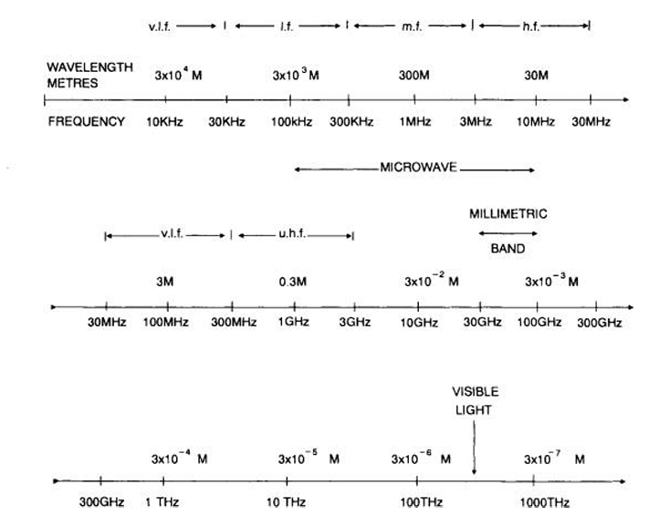

Hình 1. 1: Minh họa dải tần số vô tuyến

Phương trình biểu thị mối quan hệ giữa tần số và bước sóng được viết là λ × f = 3 × 10⁸, trong đó λ là bước sóng (đơn vị là mét) và f là tần số (đơn vị là hertz, tức số chu kỳ mỗi giây). Phương trình này thể hiện vận tốc ánh sáng trong không gian tự do, với giá trị xấp xỉ 300.000 kilômét mỗi giây (hay 3 × 10⁸ mét mỗi giây). Đây là một hằng số áp dụng cho mọi loại sóng điện từ, bao gồm sóng radio, khi truyền qua không gian không có vật cản. Điều thú vị ở đây là bước sóng và tần số có mối quan hệ nghịch đảo: khi bước sóng tăng lên thì tần số giảm xuống, và ngược lại. Nguyên lý này rất quan trọng trong việc giải thích cách hoạt động của sóng điện từ và được ứng dụng rộng rãi trong các lĩnh vực như viễn thông, phát thanh, hoặc mạng không dây.

Tần số radio (RF) đóng vai trò quan trọng trong việc truyền năng lượng từ thiết bị gửi đến thiết bị nhận, hoặc đôi khi là một thiết bị thu phát (transceiver)—một thiết bị có khả năng vừa gửi vừa nhận tín hiệu. Trong công nghệ không dây ngày nay, các Điểm Truy cập (Access Points - APs) hoạt động như những thiết bị thu phát. Chúng là thành phần không thể thiếu trong mạng Wi-Fi, giúp kết nối các thiết bị không dây như điện thoại thông minh, máy tính xách tay với mạng có dây. APs thực hiện nhiều chức năng: chúng nhận dữ liệu từ người dùng, lưu tạm thời (gọi là đệm) để điều phối luồng dữ liệu, sau đó phân phối lại đến các thiết bị khác trong mạng. Một AP đơn lẻ thường hoạt động hiệu quả trong phạm vi từ vài mét đến khoảng 100 mét, tùy thuộc vào cường độ tín hiệu, sự nhiễu sóng, và các yếu tố môi trường như tường hoặc đồ vật cản trở. Ngoài ra, mỗi AP chỉ hỗ trợ một số lượng người dùng nhất định, thường từ 20 đến 50 thiết bị, tùy thuộc vào thiết kế và nhu cầu sử dụng của mạng. Việc hiểu rõ chức năng cũng như giới hạn của APs rất cần thiết khi thiết kế mạng không dây hiệu quả, đặc biệt ở những nơi như trường học, văn phòng, hay nhà ở, nơi mà kết nối ổn định là yếu tố quan trọng.

### 1.1.2 Lịch sử của công nghệ không dây

Công nghệ không dây đã xuất hiện trên thế giới từ hơn hai thế kỷ trước, bắt đầu từ khi hệ thống điện báo không dây đầu tiên được Guglielmo Marconi phát triển vào năm 1896. Đây là một bước ngoặt quan trọng, đánh dấ u sự ra đời của việc truyền tín hiệu mà không cần dây dẫn. Đến năm 1927, công nghệ không dây thương mại đầu tiên được đưa vào hoạt động dưới dạng điện thoại vô tuyến, kết nối giữa Vương quốc Anh và Hoa Kỳ. Đây là lần đầu tiên con người có thể liên lạc qua khoảng cách xa mà không cần dây cáp vật lý, mở ra một kỷ nguyên mới cho viễn thông. Hai năm 1946 và 1947 là những cột mốc đáng chú ý trong lịch sử công nghệ không dây. Vào năm 1946, dịch vụ điện thoại thương mại đầu tiên được giới thiệu tại Mỹ bởi các công ty AT&T và Southwestern Bell, nhắm đến khách hàng cá nhân. Đến năm 1947, bóng bán dẫn (transistor) được phát minh, thay thế cho các ống chân không cồng kềnh trước đó. Bóng bán dẫn nhỏ gọn và hiệu quả hơn, giúp cải thiện đáng kể chất lượng và kích thước của các thiết bị liên lạc.

Trong những năm 1950, hệ thống viễn thông vi sóng mặt đất đầu tiên được lắp đặt để hỗ trợ các mạch điện thoại. Đây là công nghệ sử dụng sóng vi ba để truyền tín hiệu qua các trạm trên mặt đất, rất hữu ích trong việc kết nối các khu vực xa xôi. Cuối thập niên 1950, hệ thống nhắn tin PACE đầu tiên ra đời, cho phép gửi các thông báo ngắn đến người dùng. Cùng thời điểm, các bộ đàm “ấn để nói” (push-to-talk) được giới thiệu, chủ yếu phục vụ cảnh sát và tài xế taxi, mang lại sự tiện lợi trong liên lạc tức thời. Sang thập niên 1960, hệ thống điện thoại di động cho phép người dùng cuối giao tiếp đồng thời được phát triển, đánh dấu bước tiến lớn so với các hệ thống trước đó chỉ hỗ trợ liên lạc một chiều. Năm 1962, vệ tinh truyền thông đầu tiên, Telstar, được phóng lên quỹ đạo Trái Đất, mở ra khả năng liên lạc toàn cầu qua không gian. Trong thập niên này, một số vệ tinh khác cũng được phóng, củng cố nền tảng cho viễn thông vệ tinh hiện đại. Năm 1968, ARPANET—tiền thân của internet ngày nay—được DARPA (Cơ quan Quản lý Dự án Nghiên cứu Tiên tiến Quốc phòng Mỹ) phát triển, đặt nền móng cho mạng máy tính toàn cầu. Cuối những năm 1970, mạng di động tự động thương mại đầu tiên (thế hệ 1G) được Nippon Telegraph and Telephone triển khai tại Tokyo, Nhật Bản, mang đến khái niệm điện thoại di động thực sự cho công chúng.

Trong thập niên 1980, giao thức TCP/IP được giới thiệu và trở thành chuẩn chính thức cho ARPANET. Đây là nền tảng quan trọng cho hoạt động của internet hiện đại, đảm bảo dữ liệu được truyền đi một cách đáng tin cậy giữa các máy tính. Đến thập niên 1990, các công ty công nghệ hàng đầu như Ericsson, IBM, Intel, Nokia và Toshiba công bố hợp tác phát triển công nghệ Bluetooth, một giải pháp không dây tầm ngắn dùng để kết nối các thiết bị như tai nghe, loa, hoặc điện thoại. Năm 1997, ủy ban 802.11 được thành lập, và mạng Wi-Fi chính thức ra mắt dành cho người tiêu dùng. Wi-Fi được xây dựng dựa trên các tiêu chuẩn IEEE 802.11, tạo ra mạng không dây cục bộ (WLAN) tiện lợi cho gia đình và văn phòng. Đến năm 2000, các mạng dựa trên tiêu chuẩn 802.11 trở nên phổ biến rộng rãi nhờ tốc độ và sự tiện ích. Tuy nhiên, nhu cầu ngày càng tăng cũng đặt ra thách thức về bảo mật, vì giao thức bảo mật ban đầu WEP (Wired Equivalent Privacy) không còn đủ an toàn trước các nguy cơ tấn công mạng. Điều này thúc đẩy sự phát triển của các tiêu chuẩn bảo mật mới như WPA và WPA2, được sử dụng rộng rãi ngày nay.

## 1.2 Phương pháp truyền thống trong việc quản lý tài nguyên mạng

Trước khi AI phổ biến, đã có nhiều phương pháp truyền thống hiệu quả để quản lý tài nguyên và tối ưu hiệu năng mạng Wi-Fi. **Điều khiển truy cập kênh** tiêu biểu là cơ chế DCF/EDCA (CSMA/CA) với chiến lược b ACKOFF nhị phân, tuy đơn giản nhưng đảm bảo chia sẻ kênh công bằng. Các thuật toán lập lịch (**scheduling**) cổ điển thường được áp dụng trong Wi-Fi 6 (802.11ax) để phân bổ tài nguyên OFDMA: ví dụ **Round Robin, Ưu tiên tỷ lệ tối đa (Max-Rate)** hay **Công bằng theo tỷ lệ (Proportional Fair)** – tương tự như trong mạng di động – nhằm cân bằng giữa thông lượng và công bằng.

Những thuật toán này cho phép **phối hợp nhiều người dùng đồng thời** trên các đơn vị tài nguyên (RU) của Wi-Fi 6 một cách hiệu quả. Ngoài ra, các phương pháp tối ưu cổ điển dựa trên mô hình toán học cũng được nghiên cứu, như giải **bài toán tối ưu tuyến tính/sử dụng Lagrange** để gán kênh cho các điểm truy cập sao cho giảm thiểu giao thoa, hoặc dùng **thuật toán duyệt đồ thị (graph coloring)** để phân kênh trong mạng Wi-Fi dày đặc. Một số giải pháp heuristic khác gồm **điều chỉnh CW theo hàm cố định** (ví dụ: tăng giảm CW dựa trên ngưỡng va chạm) hay cơ chế **đa tầng dịch vụ QoS** trong 802.11e (ấn định ưu tiên và khoảng cách liên khung cho lưu lượng khác nhau). Mặc dù những phương pháp truyền thống này không có khả năng “học” từ dữ liệu, chúng thường có ưu điểm là **đơn giản, độ trễ thấp** và dễ triển khai phần cứng. Chẳng hạn, cơ chế **Proportional Fair** có thể nâng cao thông lượng tổng thể trong khi vẫn duy trì công bằng giữa các người dùng, và **thuật toán nước dâng (water-filling)** được áp dụng để phân bổ công suất trên các subcarrier OFDMA tối ưu băng thông. Tuy nhiên, khi môi trường mạng trở nên quá phức tạp (ví dụ hàng trăm tham số cấu hình, nhiều nút và nhiễu đồng kênh), các giải pháp **tối ưu cổ điển** bắt đầu bộc lộ hạn chế, khó tìm được cấu hình tối ưu do tính phi tuyến cao của hệ thống.

Điều này thúc đẩy việc áp dụng AI để vượt qua giới hạn của phương pháp truyền thống trong những kịch bản phức tạp

## 1.3 Phương pháp quản lý tài nguyên mạng sử dụng AI

Các mạng Wi-Fi thế hệ mới (Wi-Fi 6 – 802.11ax và hướng tới 6G) ngày càng phức tạp với nhiều tham số cấu hình đòi hỏi tối ưu đồng thời. Trong bối cảnh đó, trí tuệ nhân tạo – đặc biệt là **học máy (ML)** và **học sâu (DL)** – được áp dụng để quản lý tài nguyên mạng nhằm nâng cao thông lượng, giảm độ trễ. Nhiều nghiên cứu đã sử dụng **học tăng cường sâu (Deep RL)** để điều chỉnh tham số MAC như cửa sổ chờ (CW) hay kênh truyền. Chẳng hạn, thuật toán học tăng cường sâu được đề xuất để cấu hình **ghép kênh (channel bonding)** cho nhiều điểm truy cập Wi-Fi nhằm **tối thiểu hóa độ trễ** toàn mạng.

Kết quả cho thấy việc tự động thu hẹp băng thông kênh của AP tải thấp giúp giảm tranh chấp truy cập và cải thiện **độ trễ** mạng. Bên cạnh đó, các mô hình học máy giám sát cũng được áp dụng: một thuật toán cây quyết định đã được huấn luyện để điều chỉnh tham số CW trong Wi-Fi, đem lại **thông lượng tăng 153.9% và độ trễ giảm 64%** so với chuẩn 802.11ac.

Những cách tiếp cận dùng **học sâu phân tán** (như học liên kết – federated learning) hoặc **học chuyển giao** cũng bắt đầu xuất hiện nhằm tận dụng dữ liệu lớn phân tán của mạng Wi-Fi.

Nhìn chung, AI cho phép mạng **tự tối ưu** cấu hình (ví dụ: tự điều chỉnh CW, chọn kênh, điều khiển công suất phát) dựa trên quan sát môi trường để **tăng thông lượng, giảm thiểu va chạm và độ trễ.**

Xu hướng này còn mở rộng sang mạng 6G di động, nơi các thuật toán **ML tiên tiến** được triển khai để **dự đoán và ngăn ngừa tắc nghẽn** trước khi xảy ra, tối ưu **phân bổ động tài nguyên** theo thời gian thực và thậm chí hình thành mạng tự phục hồi (self-healing).

Các thử nghiệm hiện tại cho thấy việc tích hợp AI có thể **tăng 30% hiệu năng mạng** và **giảm đáng kể độ trễ**, mở ra một giai đoạn mạng thông minh tự thích ứng.

## 1.4 Nguyên nhân tài nguyên mạng Wifi 6G được phân bổ không hiệu quả

Tài nguyên mạng Wi-Fi 6 (tức thế hệ Wi-Fi 6, chuẩn IEEE 802.11ax) có thể bị phân bổ không hiệu quả do nhiều nguyên nhân. Ba nguyên nhân chính thường được nghiên cứu là **nhiễu sóng, tắc nghẽn mạng**, và **vấn đề phần mềm**.

### 1.4.1 Nhiễu sóng

Nhiễu sóng do **các thiết bị lân cận và môi trường** gây ra có thể làm giảm hiệu quả phân bổ kênh của Wi-Fi 6. Khi nhiều thiết bị phát cùng lúc trên cùng một kênh, tín hiệu sẽ chồng lấn và “xáo trộn” nhau, dẫn đến mất gói tin và phải truyền lại dữ liệu. Điều này làm **sụt giảm thông lượng nghiêm trọng** trong môi trường dày đặc thiết bị.

Một nghiên cứu chỉ ra rằng trong môi trường đông đúc, các gói tin va chạm và phải truyền lại liên tục có thể khiến thông lượng mạng **“sụp đổ”** nếu không có biện pháp chống nhiễu.

Ngoài ra, việc các router/AP tăng công suất phát để mở rộng vùng phủ sóng vô tình **làm tệ hơn nhiễu** – công suất cao gây nhiễu cả kênh lân cận (tín hiệu “rò” sang kênh bên cạnh), khiến **toàn bộ băng tần bị suy giảm dung lượng.** Nói cách khác, **nhiễu đồng kênh** giữa các mạng Wi-Fi gần nhau làm tài nguyên vô tuyến bị lãng phí vào các lần truyền lại và khoảng thời gian tránh sóng (backoff), giảm hiệu suất sử dụng kênh.

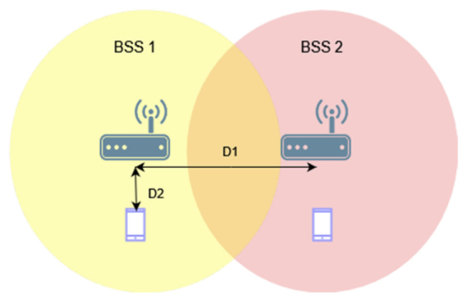

Hình 1. 2: Hình minh họa: Hai mạng Wi-Fi chồng lấn (BSS1 và BSS2) trên cùng kênh tần số. Vùng phủ sóng giao nhau (màu vàng và hồng) gây nhiễu lẫn nhau – các gói tin đụng độ, buộc phải truyền lại. Thử nghiệm cho thấy khi hai mạng Wi-Fi trùng kênh như vậy, thông lượng (throughput) của mỗi mạng giảm gần một nửa so với trường hợp không giao thoa vùng phủ sóng

Wi-Fi 6 có bổ sung cơ chế **BSS Coloring** (tô màu BSS) nhằm phân biệt tín hiệu “ngoại mạng” để thiết bị có thể **bỏ qua** một số nhiễu từ mạng Wi-Fi lân cận. Cơ chế này giúp các mạng chồng lấn truyền song song hiệu quả hơn nếu tín hiệu nhiễu đủ yếu. Mô phỏng cho thấy trong mạng dày đặc, kích hoạt BSS Coloring có thể **tăng thông lượng đến 43%**​ .

Tuy nhiên, **thiết bị Wi-Fi đời cũ (legacy)** không hiểu BSS Coloring sẽ khiến cơ chế này bị vô hiệu – chúng vẫn coi tín hiệu khác màu là bận kênh, làm mạng Wi-Fi 6 phải quay lại chế độ tránh nhiễu thụ động. Thí nghiệm cho thấy sự hiện diện của thiết bị legacy **làm suy giảm hiệu quả** của BSS Coloring, kéo hiệu năng mạng hỗn hợp đi xuống

Nói cách khác, tín hiệu nhiễu từ các thiết bị không hỗ trợ kỹ thuật mới vẫn buộc mạng Wi-Fi 6 hoạt động kém hiệu quả hơn mong đợi.

Bên cạnh nhiễu giữa các mạng Wi-Fi với nhau, **nhiễu xuyên công nghệ** cũng được quan tâm. Wi-Fi 6 thường hoạt động ở băng tần 5 GHz (và 6 GHz với Wi-Fi 6E), trùng với một số băng tần mà mạng 5G NR có thể sử dụng (ví dụ trong chế độ 5G unlicensed). Nghiên cứu về **sự đồng tồn tại của 5G và Wi-Fi 6** chỉ ra rằng nếu không có cơ chế điều phối, hai hệ thống sẽ cạnh tranh và gây nhiễu lẫn nhau, làm giảm thông lượng và tăng lỗi bit. Một nhóm nghiên cứu đã đề xuất cơ chế chia sẻ phổ dựa trên chu kỳ trực/tắt (duty cycle) để 5G và Wi-Fi 6 thay phiên sử dụng kênh. Kết quả mô phỏng cho thấy phương pháp này giúp **tăng 40% thông lượng và 14% dung lượng** hệ thống so với kịch bản không điều phối. Điều này nhấn mạnh rằng nhiễu xuyên mạng (ví dụ 5G phát gần Wi-Fi) có thể dẫn đến phân bổ tài nguyên Wi-Fi 6 không hiệu quả, và cần các giải pháp phối hợp tần số để giảm thiểu nhiễu.

Ngoài ra, **nhiễu từ môi trường** (các thiết bị phi Wi-Fi) cũng ảnh hưởng. Ví dụ, lò vi sóng, điện thoại không dây, Bluetooth… hoạt động trên 2.4 GHz có thể nâng mức nền nhiễu và làm giảm **SNR** của Wi-Fi. Ngược lại, băng 6 GHz mới của Wi-Fi 6E ít bị chiếm dụng nên **nhiễu nền thấp**, hiệu năng Wi-Fi cao hơn . Nhìn chung, nhiễu sóng – dù từ mạng Wi-Fi lân cận, từ thiết bị không dây khác, hay từ công nghệ khác – đều làm Wi-Fi 6 phân bổ kênh kém hiệu quả do phải **dành nhiều thời gian tránh sóng, xử lý va chạm và truyền lại gói tin** thay vì truyền dữ liệu hữu ích.

### 1.4.2 Tắc nghẽn mạng

Trong môi trường **nhiều người dùng, tải cao**, Wi-Fi 6 cũng có thể gặp tình trạng tắc nghẽn dẫn đến phân bổ tài nguyên không tối ưu. Dù Wi-Fi 6 được thiết kế cho **mạng dày đặc thiết bị**, khi số lượng thiết bị và lưu lượng tăng vượt khả năng điều phối, **độ trễ sẽ tăng và thông lượng trung bình mỗi thiết bị giảm**. Vấn đề cốt lõi là cơ chế truy cập cạnh tranh: các máy khách phải **tranh chấp kênh truyền. Càng nhiều trạm cạnh tranh, xác suất đụng độ gói càng cao, thông lượng càng giảm.**

Cisco dự báo lưu lượng và thiết bị không dây sẽ bùng nổ trong những năm tới, với các ứng dụng như thực tế ảo, video 4K/8K yêu cầu băng thông lớn và độ trễ thấp. Nếu nhiều thiết bị cùng hoạt động (như trong văn phòng, khu dân cư đông đúc hoặc thành phố thông minh), **mạng Wi-Fi có thể bị quá tải**: mỗi thiết bị phải xếp hàng chờ truyền, các gói tin xung đột rồi truyền lại, dẫn đến **độ trễ cao và thông lượng thực tế thấp.** Nguyên nhân là với nhiều thiết bị, các lần cảm biến sóng và hậu thoái (backoff) nối tiếp nhau, thậm chí gói tin va chạm phải gửi lại, kéo dài thời gian chờ. Ngược lại, khi bộ lập lịch Wi-Fi 6 sử dụng OFDMA để điều phối uplink, độ trễ tăng chậm hơn nhiều (chỉ cỡ vài ms thêm) trong cùng điều kiện tải. Điều này chứng tỏ **tắc nghẽn làm hiệu suất giảm mạnh nếu không có cơ chế thích ứng**, và Wi-Fi 6 đã cải thiện phần nào tình trạng này nhờ OFDMA phân chia tài nguyên

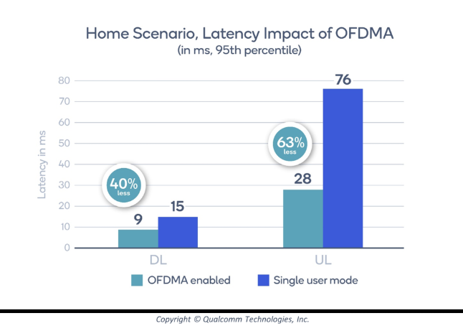

Hình 1. 3: Ví dụ về lợi ích của OFDMA trong Wi-Fi 6 khi mạng tải cao: Biểu đồ độ trễ 95th percentile ở **nhà thông minh nhiều thiết bị** cho thấy bật OFDMA (cột xanh) giúp giảm độ trễ đáng kể so với chế độ Wi-Fi thông thường (cột xanh dương). Cụ thể, độ trễ xuống (DL) giảm ~40% (còn 9ms so với 15ms) và độ trễ lên (UL) giảm ~63% (còn 28ms so với 76ms) khi kích hoạt OFDMA

Tóm lại, tắc nghẽn mạng khiến **tài nguyên Wi-Fi 6 bị sử dụng kém hiệu quả** do thời gian kênh bị lãng phí cho việc điều phối truy cập và xử lý xung đột. Wi-Fi 6 đã đưa ra các công cụ (OFDMA, MU-MIMO, TWT…) để giảm thiểu tắc nghẽn, nhưng hiệu quả thực tế còn phụ thuộc vào **mức độ triển khai các tính năng này** trên thiết bị và cách chúng được **điều chỉnh bởi phần mềm quản lý.**

### 1.4.3 Lỗi phần mềm

Mặc dù chuẩn Wi-Fi 6 cung cấp nhiều cải tiến kỹ thuật, **vấn đề phần mềm và thuật toán** có thể cản trở việc phân bổ tài nguyên hiệu quả. Các lỗi trong firmware của router/AP hoặc chiến lược điều phối không tối ưu sẽ khiến mạng không đạt hiệu năng mong đợi. Những nghiên cứu và thử nghiệm sau đã nêu bật vài vấn đề phần mềm tiêu biểu:

**+** Thuật toán lập lịch chưa tối ưu: Hiệu suất Wi-Fi 6 phụ thuộc rất lớn vào cách AP phân bổ tài nguyên OFDMA và MU-MIMO cho các thiết bị. Nếu thuật toán lịch trình kém, các khung đa người dùng có thể không được tận dụng tối đa, gây lãng phí kênh. Thử nghiệm thực tế của Weller et al. cho thấy OFDMA downlink trên một hệ thống thử nghiệm không cải thiện đáng kể độ trễ so với Wi-Fi cũ khi thuật toán tại điểm truy cập chưa tốt. Nói cách khác, **Wi-Fi 6 chỉ phát huy hiệu quả khi trình quản lý lịch của AP được thiết kế và tinh chỉnh hợp lý**. Qualcomm cũng nhấn mạnh điều này: hiệu năng mạng Wi-Fi 6 phản ánh trực tiếp chất lượng bộ lập lịch – đây là **yếu tố quyết định hàng đầu** của thông lượng và độ trễ trong mạng Wi-Fi 6 hiện đại. Nếu phần mềm điều phối có lỗi (ví dụ tính toán sai phân bổ Resource Unit, ưu tiên kém hợp lý), tài nguyên kênh sẽ không được dùng hết hoặc bị cấp phát sai chỗ, dẫn đến hiệu suất thấp dù phần cứng và chuẩn giao thức cho phép cao hơn.

+ **Vấn đề tương thích và lỗi firmware:** Thực tế triển khai Wi-Fi 6 ban đầu cho thấy nhiều **router Wi-Fi 6 phải tạm thời tắt một số tính năng** do lỗi phần mềm hoặc để tương thích thiết bị cũ. Ví dụ, nhiều router Wi-Fi 6 đời đầu **không kích hoạt OFDMA** dù quảng cáo hỗ trợ – các hãng phải chờ cập nhật firmware để bật tính năng này. Trong một thử nghiệm, chỉ 4/20 mẫu router Wi-Fi 6 có OFDMA hoạt động đầy đủ cuối năm 2019; thậm chí sau khi đạt chứng nhận Wi-Fi 6, một số thiết bị vẫn **tắt OFDMA trên băng tần 2.4 GHz do “vấn đề tương thích với thiết bị legacy”** . Điều này nghĩa là **lỗi phần mềm/firmware** đã khiến các tính năng mới (OFDMA, MU-MIMO…) không được sử dụng, buộc mạng Wi-Fi 6 hoạt động theo chế độ cũ kém hiệu quả hơn. Ngoài ra, lỗi trong driver Wi-Fi (như trên card Intel AX201) cũng gây mất kết nối, thông lượng thấp không rõ lý do – những trường hợp này phản ánh **sự chưa hoàn thiện của phần mềm Wi-Fi 6** trong giai đoạn đầu. Các nhà nghiên cứu lưu ý rằng **việc tối ưu bộ điều khiển MAC và lịch trình cần tiếp tục cải tiến**; nếu không, **hiệu năng Wi-Fi 6 thực tế có thể thấp hơn nhiều so với lý thuyết** do các lỗi ẩn trong phần mềm quản lý mạng.

Nhìn chung, **lỗi phần mềm** – từ thuật toán phân bổ tài nguyên chưa tối ưu cho đến bug tương thích – đều có thể dẫn đến việc **phân bổ tài nguyên Wi-Fi 6G không hiệu quả**. Dù phần cứng và giao thức Wi-Fi 6 cho phép dung lượng và độ trễ tốt hơn, **yếu tố hiện thực hóa nằm ở lớp phần mềm điều khiển**. Các thử nghiệm thực tế nhấn mạnh cần **tinh chỉnh và cập nhật firmware liên tục** để khắc phục lỗi, cũng như áp dụng các thuật toán thông minh hơn nhằm tận dụng hết các cải tiến của Wi-Fi 6.

Chỉ khi phần mềm quản lý hoạt động đúng và hiệu quả, mạng Wi-Fi 6 mới phân bổ phổ tần, thời gian và công suất truyền một cách tối ưu, đạt hiệu suất cao như kỳ vọng.

## 1.5 Tối ưu hóa tài nguyên mạng dựa trên AI

**Quản Lý Băng Thông và Kênh Động (Wi-Fi)**

Mạng Wi-Fi thế hệ mới sử dụng AI/ML để **tinh chỉnh việc sử dụng tài nguyên vô tuyến liên tục**. Ví dụ, các điểm truy cập Wi-Fi 6 có thể sử dụng thuật toán ML để **chọn kênh tối ưu** và **điều chỉnh độ rộng kênh** dựa trên các mẫu nhiễu thu được theo thời gian.

Thay vì sử dụng kênh cố định, một điểm truy cập (AP) được hỗ trợ bởi AI sẽ **phân tích lịch sử sử dụng phổ tần, lưu lượng mạng theo thời gian trong ngày và khả năng thiết bị** để chọn kênh có mức độ xung đột thấp nhất.

AI cũng có thể hỗ trợ trong việc thiết lập tham số **cửa sổ tranh chấp (CW)** một cách động. Trước đây, Wi-Fi điều chỉnh CW dựa trên quy tắc đơn giản khi xảy ra xung đột. Với AI, AP có thể **học cách xác định kích thước CW tối ưu** theo số lượng người dùng đang hoạt động và tải lưu lượng, giúp giảm va chạm và độ trễ.

Một tính năng quan trọng khác của Wi-Fi 6 là **lập lịch đa người dùng (MU-MIMO và OFDMA)**. Các thuật toán AI được sử dụng để quyết định nhóm người dùng nào nên được xếp chung với nhau và cách phân bổ tài nguyên tần số. Theo báo cáo của **IEEE 802.11 AI/ML committee, ML có thể cải thiện việc quản lý lưu lượng đa người dùng**, giúp phân phối băng thông hiệu quả hơn và giảm độ trễ.

Trong thực tế, nhiều nhà cung cấp đã triển khai các ý tưởng này:

* Một số hệ thống Wi-Fi doanh nghiệp (ví dụ: Juniper Mist) sử dụng AI trên nền tảng đám mây để giám sát hiệu suất Wi-Fi liên tục và tự động điều chỉnh kênh, công suất phát và điều hướng thiết bị.
* Một hệ thống AI có thể phát hiện băng tần 5 GHz đang ít được sử dụng tại một khu vực nhất định và tự động di chuyển một số thiết bị từ 2.4 GHz sang 5 GHz, giúp tăng thông lượng tổng thể.

**Quản Lý Tài Nguyên Trong 6G Và Mạng Tương Lai**

Trong tương lai, **6G dự kiến sẽ tích hợp AI vào cốt lõi của mạng**. Các mạng thế hệ tiếp theo sẽ cực kỳ dị thể (**kết hợp mạng di động, Wi-Fi, vệ tinh, IoT**), tạo ra nhu cầu cao về **AI để điều phối tài nguyên theo thời gian thực.**

Nghiên cứu cho thấy trong 6G, AI sẽ đóng vai trò chủ chốt trong việc:

* Tối ưu hóa băng thông, beamforming, và chia sẻ phổ tần
* Dự báo và điều chỉnh tài nguyên theo ngữ cảnh

Ví dụ, một mạng 6G có thể sử dụng mô hình AI để **dự đoán tốc độ dữ liệu của một người dùng trong 5 phút tới** dựa trên **lịch sử di chuyển và ứng dụng đang chạy**, từ đó **dự trữ hoặc tái phân bổ tài nguyên trước khi cần thiết.**

Các nghiên cứu ban đầu cũng đang thử nghiệm **học tăng cường đa tác nhân (multi-agent RL)** để **tối ưu hóa đồng thời tài nguyên truy cập và điện toán biên**, giúp giảm độ trễ và tăng thông lượng so với các phương pháp tối ưu riêng lẻ.

**Triển Khai Thực Tế – Ứng Dụng Công Nghiệp**

Các triển khai AI trong quản lý mạng đang ngày càng phổ biến.

* Google B4 WAN đã sử dụng AI để dự đoán nhu cầu lưu lượng và định tuyến thích ứng, tối ưu hóa dung lượng kết nối giữa các trung tâm dữ liệu.
* Cisco DNA Center ứng dụng ML để phát hiện bất thường trong hiệu suất mạng và đề xuất các phương án khắc phục tự động.
* Juniper Mist Wi-Fi sử dụng AI để tự động điều chỉnh cài đặt điểm truy cập và hướng dẫn khắc phục lỗi, giúp nhận diện các vấn đề như trình điều khiển kém trên thiết bị gây ra kết nối chập chờn.
* AT&T và các nhà mạng khác triển khai AI để tự động khắc phục lỗi mạng, ví dụ: khi một trạm gốc bị lỗi, hệ thống AI có thể dự đoán tác động và tự động điều chỉnh ăng-ten, công suất truyền của các trạm lân cận để bù đắp vùng phủ sóng.

## 1.6 Ưu nhược điểm của mạng Wifi 6G

Công nghệ Wi-Fi 6 mang lại nhiều ưu điểm nổi bật so với các thế hệ trước, tiêu biểu như tốc độ truyền dữ liệu cao lên đến 9.6 Gbps, khả năng phục vụ đồng thời nhiều thiết bị nhờ kỹ thuật OFDMA và MU-MIMO, cùng với tính năng Target Wake Time giúp tiết kiệm năng lượng hiệu quả. Ngoài ra, chuẩn bảo mật WPA3 được tích hợp giúp nâng cao độ an toàn cho người dùng, đồng thời Wi-Fi 6 vẫn duy trì khả năng tương thích với thiết bị cũ và hoạt động ổn định cả trong nhà lẫn ngoài trời. Tuy nhiên, công nghệ này vẫn tồn tại một số nhược điểm như chi phí triển khai ban đầu cao, yêu cầu thiết bị đầu cuối hỗ trợ chuẩn mới để tận dụng hết tính năng, phạm vi phủ sóng bị giới hạn do hoạt động ở tần số cao, và một số tính năng như OFDMA, MU-MIMO vẫn chưa được hỗ trợ đầy đủ trên tất cả các thiết bị. Bên cạnh đó, phần mềm điều phối mạng chưa thực sự tối ưu cũng góp phần làm giảm hiệu quả phân bổ tài nguyên trong thực tế.

Xuất phát từ những hạn chế trên, đề tài “Tối ưu hóa tài nguyên mạng dựa trên AI” được lựa chọn nhằm khai thác tiềm năng của trí tuệ nhân tạo trong việc nâng cao hiệu suất mạng Wi-Fi thế hệ mới. Các kỹ thuật học máy, học sâu và đặc biệt là học tăng cường được kỳ vọng sẽ giúp mạng Wi-Fi tự động học từ dữ liệu thực tế, từ đó điều chỉnh cấu hình mạng, phân bổ tài nguyên tần số và quản lý lưu lượng một cách linh hoạt, chính xác và hiệu quả hơn so với các phương pháp truyền thống. Việc ứng dụng AI không chỉ góp phần giảm thiểu độ trễ, tăng thông lượng, mà còn mở ra hướng đi mới trong việc xây dựng mạng không dây thông minh, thích ứng với các yêu cầu ngày càng cao trong kỷ nguyên số, đặc biệt trong bối cảnh IoT và chuyển đổi số đang phát triển mạnh mẽ.

## 1.7 Tiểu kết chương

Chương 1 đã trình bày tổng quan về công nghệ không dây và sự phát triển của các thế hệ Wi-Fi, đặc biệt nhấn mạnh vai trò và những cải tiến nổi bật của Wi-Fi 6/6E trong bối cảnh nhu cầu kết nối ngày càng tăng. Các phương pháp quản lý tài nguyên mạng truyền thống tuy có hiệu quả nhất định nhưng dần bộc lộ hạn chế khi đối mặt với môi trường mạng phức tạp và mật độ thiết bị ca.

Chính vì vậy, trí tuệ nhân tạo (AI) được xem là hướng tiếp cận mới đầy tiềm năng trong việc tối ưu hóa hiệu năng mạng Wi-Fi, với khả năng học hỏi và thích ứng linh hoạt. Các kỹ thuật học máy và học sâu, đặc biệt là học tăng cường, đã chứng minh hiệu quả trong việc điều chỉnh tham số mạng, lập lịch truyền tải và phân bổ tài nguyên kênh .

Chương này cũng chỉ ra những nguyên nhân khiến tài nguyên mạng Wi-Fi 6 hiện nay vẫn chưa được sử dụng tối ưu, bao gồm: nhiễu sóng, tắc nghẽn mạng và lỗi phần mềm điều phối. Những vấn đề này đặt ra yêu cầu cấp thiết về các giải pháp thông minh, trong đó AI được kỳ vọng sẽ giúp cải thiện đáng kể hiệu suất, giảm độ trễ và nâng cao trải nghiệm người dùng .

Trong chương tiếp theo em sẽ đưa ra cơ sở lý thuyết của bài. Từ đó làm điều kiện để phát triển nghiên cứu.

# CHƯƠNG 2: CƠ SỞ LÝ THUYẾT

## 2.1 Wifi 6G

### 2.1.1 Sự phát triển của mạng Wifi 6G

Mạng 802.11 là các mạng được xây dựng dựa trên tiêu chuẩn IEEE, vì vậy chúng còn được gọi là tiêu chuẩn IEEE 802.11. Mạng 802.11 đầu tiên được giới thiệu vào năm 1999 và đã trở thành một thành công lớn kể từ đó. Từ mạng 802.11 đầu tiên cho đến nay, tốc độ dữ liệu đã tăng hơn 1.000 lần, cho thấy sự tiến bộ vượt bậc trong công nghệ không dây. Dự án 802.11 tập trung chủ yếu vào hai yếu tố chính: lớp vật lý (PHY) và lớp điều khiển truy cập phương tiện (MAC), vốn là nền tảng để đảm bảo hiệu suất và khả năng kết nối của mạng. Sự phát triển của các phiên bản 802.11 khác nhau mang lại những cải tiến đáng kể, từ tốc độ, phạm vi phủ sóng đến khả năng chống nhiễu.

Phiên bản 802.11a ra mắt vào năm 1999, sử dụng kỹ thuật điều chế OFDM (Orthogonal Frequency Division Multiplexing - Đa phân tần trực giao) và hoạt động trên băng tần 5 GHz. Tuy nhiên, việc đạt được tốc độ tối đa 54 Mbps như công bố là một thách thức lớn do hạn chế về công nghệ thời bấy giờ, dẫn đến việc phát hành bị trì hoãn. Điều này tạo cơ hội để cải thiện phiên bản 802.11b, cũng ra mắt trong cùng năm. 802.11b sử dụng kỹ thuật điều chế DSSS (Direct Sequence Spread Spectrum - Phổ trải dãy trực tiếp) và hoạt động trên băng tần 2.4 GHz, cho phép phủ sóng rộng hơn so với 802.11a. Tuy nhiên, nhược điểm của 802.11b là dễ bị nhiễu bởi các sóng khác cùng tần số, như sóng radio hoặc lò vi sóng trong gia đình.

Bảng 1. 1: So sánh các mạng 802.11

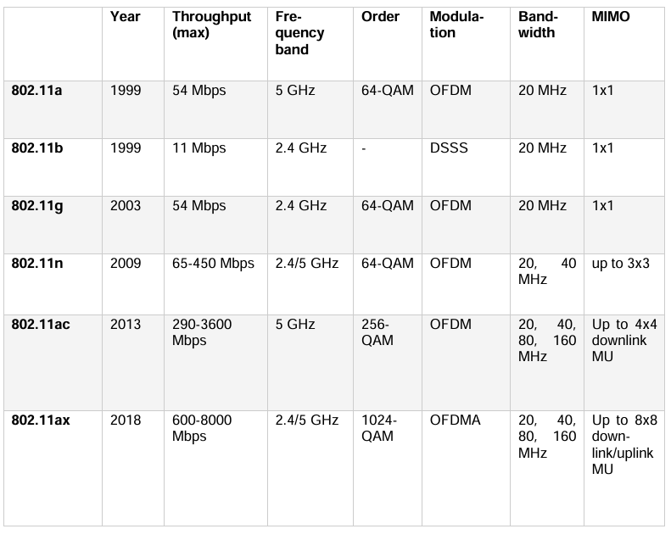

Đến năm 2003, 802.11g được phát hành, kết hợp điều chế OFDM và hoạt động trên băng tần 2.4 GHz. Đây là cầu nối giữa công nghệ cũ và mới, mang đến giải pháp mạng không dây cục bộ (WLAN) giá rẻ thay thế cho Ethernet có dây. 802.11g tận dụng ưu điểm của cả 802.11a và 802.11b, vừa nhanh hơn vừa tương thích ngược với các thiết bị cũ, giúp Wi-Fi dần trở nên phổ biến trên thị trường liên lạc không dây. Năm 2009, 802.11n ra đời, đánh dấu một bước nhảy vọt về hiệu suất với tốc độ dữ liệu tối đa lên đến 600 Mbps. Để đạt được điều này, 802.11n sử dụng công nghệ MIMO 3x3 (Multiple Input Multiple Output - Đa đầu vào đa đầu ra), cho phép truyền và nhận nhiều tần số cùng lúc, cải thiện đáng kể băng thông và hiệu quả sử dụng mạng.

Phiên bản 802.11ac, hiện là phiên bản WLAN được sử dụng rộng rãi nhất, được phát hành lần đầu vào năm 2013. Nó mang lại tốc độ dữ liệu ở mức Gigabit và chỉ hoạt động trên băng tần 5 GHz, giúp giảm nhiễu từ các thiết bị gia dụng sử dụng băng tần 2.4 GHz. Giống như 802.11n, 802.11ac nâng cấp công nghệ anten lên MIMO đa người dùng 4x4, cho phép nhiều thiết bị kết nối đồng thời mà không làm giảm hiệu suất. 802.11ac được phát hành thành hai giai đoạn: phiên bản 2013 là cải tiến từ 802.11n, trong khi phiên bản nâng cao năm 2016 bổ sung các tính năng hiện đại hơn như băng thông rộng hơn và hiệu suất cao hơn. Đến năm 2018, bản nháp ổn định của 802.11ax được công bố, với kỳ vọng đây sẽ là “bước đột phá tiếp theo” trong công nghệ Wi-Fi. 802.11ax, còn được gọi là Wi-Fi 6, là một trong hai công nghệ chính mà luận án này tập trung phân tích. Wi-Fi 6 không chỉ cải thiện tốc độ mà còn tối ưu hóa hiệu suất trong môi trường đông đúc, như trường học hoặc văn phòng, nơi có nhiều thiết bị kết nối cùng lúc.

### 2.1.2 Tổng quan về Wifi-6

Wi-Fi 6 là công nghệ mới nhất trong dòng công nghệ 802.11. Một trong những điểm nổi bật của Wi-Fi 6 là khả năng sử dụng độ rộng kênh 160 MHz, cao gấp đôi so với độ rộng kênh 80 MHz của Wi-Fi 5 (802.11ac). Độ rộng kênh lớn hơn này cho phép người dùng trải nghiệm tốc độ nhanh hơn và độ trễ thấp hơn, đặc biệt hữu ích trong các tình huống như chơi game trực tuyến, xem video 4K, hoặc sử dụng ứng dụng đòi hỏi băng thông cao. Đây cũng là một trong những lý do chính khiến người dùng ưu tiên lựa chọn Wi-Fi 6 thay vì các phiên bản cũ. Ngoài ra, Wi-Fi 6 cải thiện bảo mật với giao thức Wi-Fi Protected Access 3 (WPA3), được xem là thế hệ bảo mật tiếp theo của Wi-Fi. WPA3 mang đến nhiều tính năng vượt trội như sử dụng các phương pháp mã hóa hiện đại, dễ dàng thiết lập cho người dùng phổ thông, và tính năng “bảo mật tiến” (forward secrecy) giúp bảo vệ dữ liệu ngay cả khi mật khẩu bị xâm phạm sau này. WPA3 được chia thành hai loại: cá nhân (personal) và doanh nghiệp (enterprise). Trong đó, WPA3 doanh nghiệp có mức độ bảo mật cao hơn nhờ áp dụng các giao thức mạnh mẽ, vượt trội hơn bất kỳ giao thức bảo mật nào trong dòng WPA trước đây, rất phù hợp cho các tổ chức cần bảo vệ dữ liệu nhạy cảm.

#### 2.1.2.1 Những vấn đề trong các mạng Wi-Fi trước đây

Hiện nay, có hàng triệu thiết bị kết nối với mạng Wi-Fi trên toàn thế giới, và con số này đang tăng theo cấp số nhân, như được minh họa trong các nghiên cứu về xu hướng công nghệ. Công nghệ Wi-Fi cũ được thiết kế để sử dụng phổ điện từ không song song, nhưng giờ đây đã trở nên lạc hậu do số lượng thiết bị kết nối quá lớn. Trong bối cảnh hiện tại, các mạng Wi-Fi không còn hoạt động đúng như mục đích ban đầu khi chúng được phát triển cách đây nhiều năm. Cụ thể, trên các băng tần 2.4 GHz và 5 GHz, số lượng kênh lý tưởng rất hạn chế. Ví dụ, băng tần 2.4 GHz chỉ có 3 kênh không chồng lấn (1, 6, 11), trong khi băng tần 5 GHz tuy có nhiều kênh hơn nhưng vẫn gặp khó khăn trong môi trường đông đúc như chung cư, văn phòng, hoặc khu vực đô thị. Điều này dẫn đến hiện tượng nhiễu sóng, làm giảm hiệu suất mạng, đặc biệt khi nhiều thiết bị cùng truy cập một lúc. Các phiên bản Wi-Fi cũ như 802.11n hay 802.11ac không được tối ưu để xử lý mật độ thiết bị cao, gây ra tình trạng tắc nghẽn và chậm trễ, khiến nhu cầu về một công nghệ mới như Wi-Fi 6 trở nên cấp thiết.

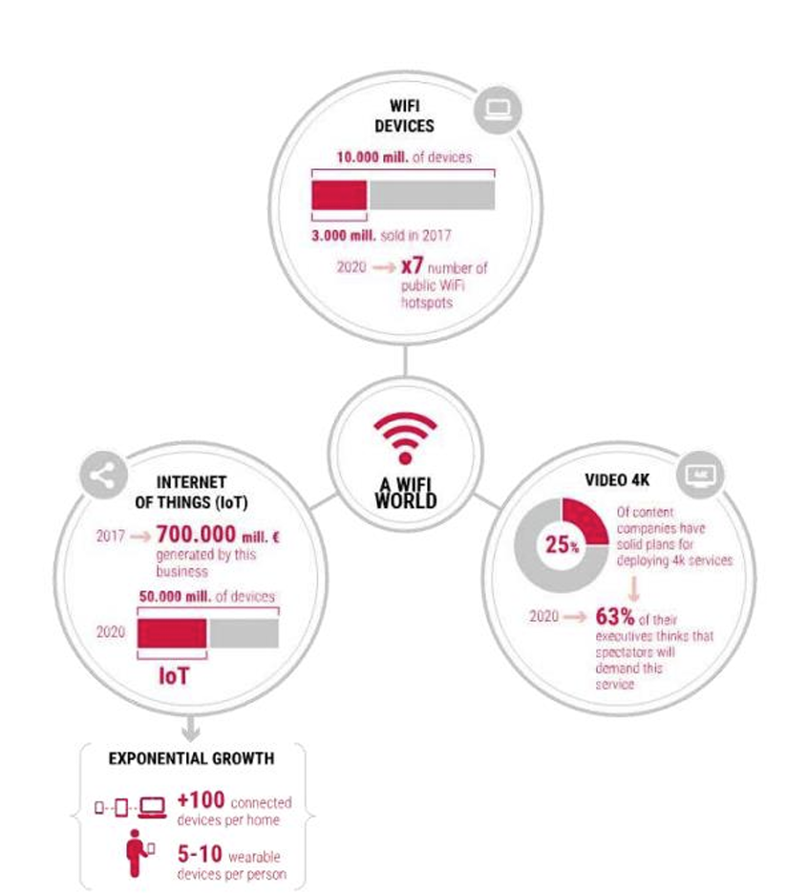

Hình 2. 1: Ví dụ ứng dụng của công nghệ của wifi

Ví dụ, các công nghệ như Bluetooth, Zigbee, điện thoại không dây và lò vi sóng đều sử dụng chung phổ tần không cấp phép với Wi-Fi, điều này khiến tín hiệu radio trở nên rất hiệu quả nhưng cũng dễ bị nhiễu. Trước đây, việc chia sẻ dữ liệu đa phương tiện (media sharing) không khả thi cho đến phiên bản 802.11ac do thiếu tính tương thích giữa các thiết bị và chuẩn công nghệ cũ. Tuy nhiên, 802.11ax (Wi-Fi 6) được cải tiến để hỗ trợ tính năng này, cho phép truyền tải video, âm thanh hoặc các tệp lớn một cách mượt mà hơn, đáp ứng nhu cầu ngày càng cao của người dùng hiện đại.

Số lượng thiết bị không dây tăng lên từng ngày. Vào năm 2018, số thiết bị không dây đã vượt qua số lượng con người trên Trái Đất và tiếp tục tăng theo cấp số nhân. Trong số các thiết bị không dây trên toàn cầu, khoảng hai phần ba là thiết bị do người dùng kết nối (như điện thoại, máy tính bảng), trong khi một phần ba còn lại là thiết bị kết nối máy với máy (machine-to-machine), chẳng hạn như cảm biến thông minh hoặc thiết bị IoT (Internet of Things - Internet vạn vật). Sự phát triển của IoT khiến số lượng người dùng và thiết bị kết nối đồng thời qua công nghệ không dây tăng mạnh, dẫn đến một số vấn đề cho các công nghệ Wi-Fi hiện tại. Đặc biệt, với số lượng thiết bị ngày càng nhiều, nhu cầu về tốc độ dữ liệu cũng tăng cao, gây ra tình trạng tắc nghẽn trên mạng truy cập vô tuyến (RAN - Radio Access Network) hiện có. Để giải quyết vấn đề này, các công nghệ mới như MU-MIMO (Multi-User Multiple Input Multiple Output - Đa người dùng đa đầu vào đa đầu ra) và OFDMA (Orthogonal Frequency Division Multiple Access - Đa truy cập phân chia tần số trực giao) đã được giới thiệu. Cả hai công nghệ này đều được tích hợp trong 802.11ax.

#### 2.1.2.2 OFDMA và Lập kế hoạch tài nguyên

Phương pháp điều chế Đa phân tần trực giao (OFDM - Orthogonal Frequency Division Multiplexing) hoạt động theo cách mà một kênh chỉ được chiếm bởi dạng sóng của một người dùng tại một thời điểm, còn các người dùng khác phải chờ đến lượt để truyền dữ liệu qua kênh đó. Tuy nhiên, Đa truy cập phân chia tần số trực giao (OFDMA - Orthogonal Frequency Division Multiple Access) cải tiến hơn bằng cách cho phép nhiều người dùng khác nhau sử dụng các tần số con (subcarriers) cùng lúc. Sự khác biệt này mang lại hiệu quả vượt trội trong việc quản lý băng thông. Trong các thiết bị radio 802.11ax, OFDM vẫn được hỗ trợ để đảm bảo khả năng tương thích ngược với các phiên bản Wi-Fi cũ, nhưng OFDMA là bước tiến quan trọng giúp tối ưu hóa mạng hiện đại.

OFDMA cho phép nhiều thiết bị truyền hoặc nhận dữ liệu đồng thời nhờ hoạt động hiệu quả ở cả hai chiều: đường lên (uplink) và đường xuống (downlink). Điều này đạt được bằng cách chia kênh Wi-Fi thành nhiều phân bổ tần số nhỏ hơn, được gọi là Đơn vị Tài nguyên (RU - Resource Units). Điểm truy cập (AP - Access Point) sau đó có thể đồng bộ hóa liên lạc đường lên và đường xuống với các trạm khác nhau. Nhờ việc chia nhỏ kênh, các khung dữ liệu (frames) có thể được truyền đồng thời đến nhiều người dùng, rất hữu ích cho các dịch vụ như phát video trực tuyến (video streaming) hoặc hội nghị truyền hình, nơi yêu cầu băng thông ổn định và độ trễ thấp. Vì vậy, trong các ứng dụng mạng, OFDMA mang lại sự cân bằng lý tưởng với khả năng tái sử dụng tần số tốt hơn, tăng hiệu suất và giảm độ trễ đáng kể so với OFDM truyền thống

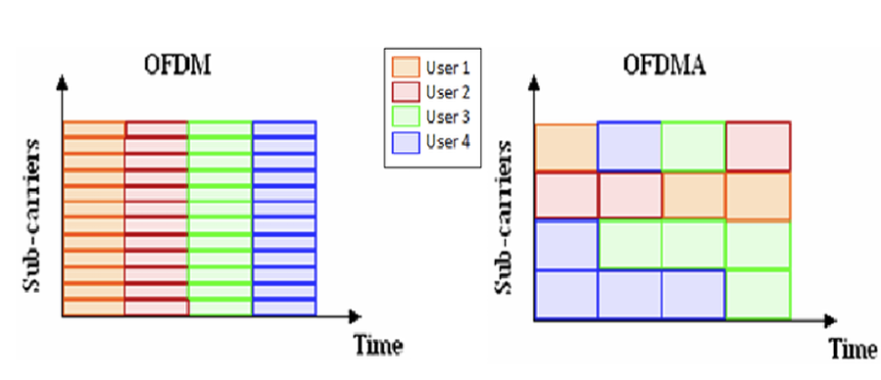

Hình 2. 2: Minh họa sự khác biệt giữa OFDM và OFDMA trong cách truy cập tần số con trên mặt phẳng thời gian-tần số. Với OFDM, chỉ một người dùng chiếm toàn bộ kênh trong một khoảng thời gian, trong khi OFDMA chia kênh thành các RU để phân bổ cho nhiều người dùng cùng lúc, tối ưu hóa việc sử dụng tài nguyên mạng

**Tần số con (Subcarriers)**

Gia đình OFDM sử dụng phương pháp Biến đổi Fourier Nhanh Ngược (IFFT - Inverse Fast Fourier Transform) để chia kênh thành các tần số con (subcarriers). Khoảng cách giữa các tần số con được thiết kế trực giao (orthogonal), nhằm triệt tiêu nhiễu lẫn nhau giữa chúng. So sánh với các mạng 802.11 trước đây, khoảng cách tần số con trong 802.11ax đã được giảm đáng kể, giúp thu hẹp khoảng cách giữa các tần số và mang lại hiệu suất tần số tốt hơn. Sự cải tiến này không chỉ tăng khả năng sử dụng phổ tần mà còn giảm thiểu lãng phí tài nguyên, rất quan trọng trong môi trường mạng đông đúc như ngày nay.

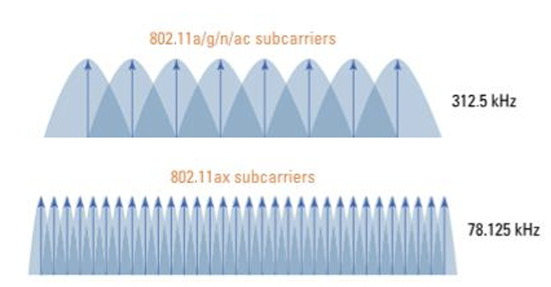

Hình 2. 3: Minh họa sự khác biệt giữa tần số con của OFDM và OFDMA.

Sự khác biệt giữa tần số con của OFDM và OFDMA được thể hiện rõ trong Hình 4, nơi một kênh 20 MHz được lấy làm cơ sở so sánh. Trong OFDM, chẳng hạn ở các chuẩn 802.11n hoặc 802.11ac, kênh 20 MHz bao gồm 64 tần số con với khoảng cách tần số là 312.5 kHz và thời gian biểu tượng (symbol time) là 3.2 microgiây. Ngược lại, trong OFDMA của 802.11ax, cùng kênh 20 MHz được chia thành 256 tần số con, với khoảng cách tần số giảm xuống còn 78.125 kHz. Điều này làm tăng thời gian biểu tượng của OFDM lên 12.8 microgiây, gấp bốn lần so với 802.11ac. Khoảng cách tần số con hẹp hơn, như minh họa trong Hình 4, giúp cải thiện khả năng cân bằng tín hiệu (equalization) và tăng độ bền của kênh (channel robustness), đặc biệt trong các điều kiện truyền sóng phức tạp như trong nhà hoặc khu vực đô thị. Việc kênh 20 MHz của OFDMA chứa được 256 tần số con chính là nhờ sự giảm khoảng cách tần số, cho phép phân bổ tài nguyên linh hoạt và hiệu quả hơn.

**Đơn vị Tài nguyên (RUs)**

Cho đến phiên bản 802.11ac, khi sử dụng OFDM, toàn bộ kênh được gán cho một thiết bị khách (client) cụ thể tại một thời điểm. Tuy nhiên, với OFDMA trong 802.11ax, một kênh được chia thành 256 tần số con (subcarriers), và các nhóm tần số con này—còn gọi là các kênh con (subchannels)—được định nghĩa là Đơn vị Tài nguyên (RUs - Resource Units). Ví dụ về cách phân bổ Đơn vị Tài nguyên trong OFDMA với kênh 20 MHz được minh họa trong Hình 2.4. Cụ thể, kênh này có thể được chia thành các dải tần 2 MHz, 4 MHz, 5 MHz và 20 MHz, tương ứng với 26, 52, 103 và 242 tần số con. Sự linh hoạt trong việc phân chia này cho phép Wi-Fi 6 phục vụ nhiều thiết bị cùng lúc mà không lãng phí băng thông, rất hữu ích trong các môi trường có mật độ thiết bị cao như quán cà phê, trường học hoặc văn phòng.

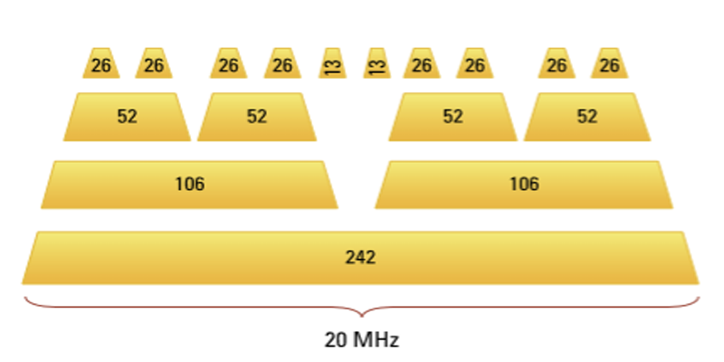

Hình 2. 4: Minh họa cách phân bổ Đơn vị Tài nguyên trong OFDMA cho kênh 20 MHz

Đơn vị Tài nguyên được phân bổ cho các trạm (stations) khác nhau tùy thuộc vào điều kiện mạng, loại dịch vụ, yêu cầu băng thông và khả năng tương thích của thiết bị. OFDMA giảm thiểu chi phí truy cập kênh (channel access overhead) bằng cách phân phối dần chi phí này cho nhiều trạm thay vì tập trung vào một thiết bị duy nhất như OFDM. Ngoài kênh 20 MHz, các tổ hợp Đơn vị Tài nguyên tương tự cũng được áp dụng cho các kênh tần số lớn hơn như 40 MHz, 80 MHz và 160 MHz, với số lượng RUs thay đổi tùy theo độ rộng kênh. Bảng 2 cho thấy số lượng tối đa của RUs trong các dải tần khác nhau. Tuy nhiên, trong thực tế với 802.11ax, kênh 20 MHz thường được sử dụng phổ biến nhất, bởi mục tiêu chính của OFDMA là tận dụng các kênh con nhỏ hơn để tối ưu hóa hiệu suất trong điều kiện mạng đông đúc, chẳng hạn khi nhiều người dùng cùng truy cập Wi-Fi để lướt web, xem video hoặc làm việc từ xa,

Bảng 2. 1: Đơn vị tài nguyên và băng thông kênh

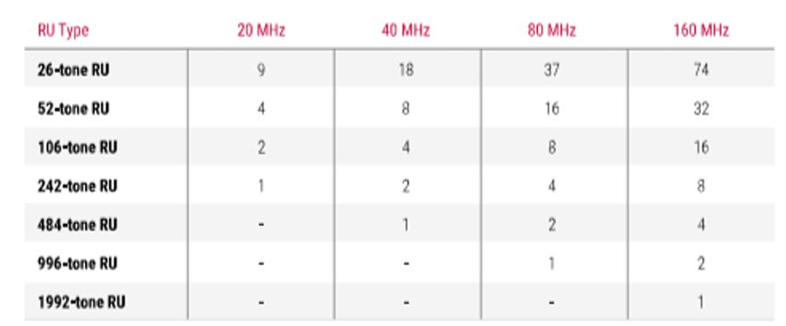

#### 2.1.2.3 MU-MIMO đường xuống và đường lên

Công nghệ MU-MIMO (Multi-User Multiple Input Multiple Output - Đa người dùng đa đầu vào đa đầu ra) đường xuống (downlink) lần đầu tiên được giới thiệu trong đợt thứ hai của 802.11ac vào năm 2016. Trong downlink MU-MIMO, các người dùng khác nhau nhận dữ liệu từ các luồng (streams) riêng biệt thông qua Điểm truy cập (AP - Access Point), nhờ vào kỹ thuật định dạng chùm tia (beamforming) từ mảng anten của AP, như được minh họa trong Hình 6. Kỹ thuật beamforming giúp tập trung năng lượng sóng vào từng thiết bị cụ thể, cải thiện tốc độ và độ tin cậy của kết nối. Sự khác biệt chính giữa downlink MU-MIMO của 802.11ac và 802.11ax nằm ở số lượng người dùng đồng thời mà hệ thống có thể hỗ trợ. Trong 802.11ax, khả năng này được nâng cao đáng kể, cho phép nhiều thiết bị hơn nhận dữ liệu cùng lúc mà không bị giảm hiệu suất.

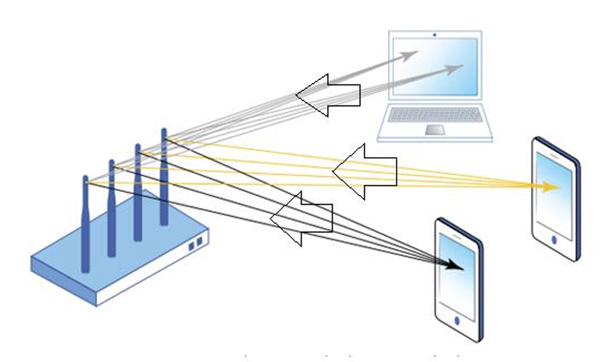

Hình 2. 5: Minh họa cách hoạt động của MU-MIMO đường xuống và đường lên trong 802.11ax

Ngược lại, MU-MIMO đường lên (uplink) không được triển khai trong 802.11ac. Mặc dù ý tưởng về uplink MU-MIMO đã được thảo luận, nhưng nó không thể thực hiện được do các vấn đề liên quan đến đồng bộ thời gian giữa các người dùng, căn chỉnh tần số của các bộ truyền (transmitters) và chuẩn hóa công suất giữa các thiết bị khách (clients). Những thách thức này tương tự như các vấn đề gặp phải trong OFDMA của các mạng trước đó. Tuy nhiên, trong 802.11ax, các vấn đề này đã được giải quyết nhờ sử dụng các khung kích hoạt (trigger frames). Khung kích hoạt là các khung phát sóng (broadcast frames) được AP gửi đi để điều phối hoạt động của các thiết bị, đảm bảo chúng truyền dữ liệu lên cùng lúc mà không gây xung đột. Trong phần mềm phân tích mạng như Wireshark, các khung kích hoạt có thể được nhận diện bằng cách sử dụng bộ lọc wlan.fc==0x2400, như minh họa trong Hình 2.5. Sự cải tiến này giúp uplink MU-MIMO trong Wi-Fi 6 hoạt động hiệu quả, hỗ trợ các ứng dụng như tải lên video, sao lưu dữ liệu đám mây hoặc liên lạc hai chiều thời gian thực.

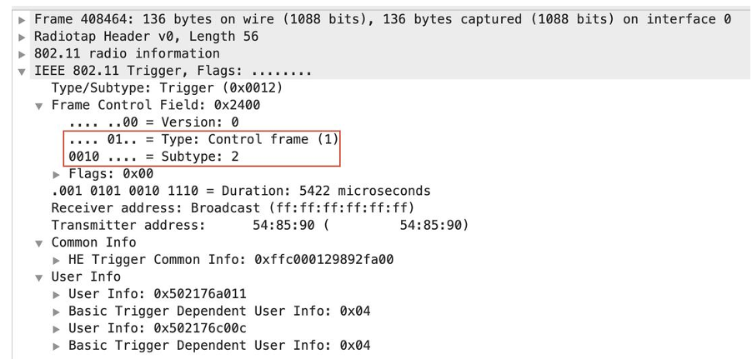

Hình 2. 6: Phương thức Wireshark ghi lại các gói tin chứa khung kích hoạt, giúp người đọc hiểu rõ hơn về mặt kỹ thuật

Khái niệm về khung kích hoạt (trigger frame) dựa trên quá trình bắt tay bốn bước (four-way handshake) trước khi thực hiện truyền dữ liệu đa người dùng. Khung điều khiển (control frame), cụ thể là khung kích hoạt, được Điểm truy cập (AP - Access Point) gửi đến các trạm (stations) khác nhau để điều phối hoạt động truyền dữ liệu. Quá trình này đảm bảo rằng các thiết bị tham gia được đồng bộ hóa, tránh xung đột khi nhiều người dùng cùng gửi hoặc nhận dữ liệu, đặc biệt trong môi trường mạng phức tạp như văn phòng hoặc khu dân cư đông đúc.

Sự khác biệt chính giữa MU-MIMO của 802.11ac và 802.11ax nằm ở số lượng thiết bị khách (clients) có thể giao tiếp đồng thời với AP. Trong 802.11ac MU-MIMO, chỉ tối đa bốn thiết bị được hỗ trợ cùng lúc, trong khi 802.11ax nâng con số này lên tám người dùng. Để đạt được khả năng này, kích thước tối thiểu của Đơn vị Tài nguyên (RU - Resource Unit) cho MU-MIMO là 106 tần số con (subcarriers) trở lên. Sự cải tiến này giúp Wi-Fi 6 xử lý tốt hơn các tình huống có nhiều thiết bị kết nối, chẳng hạn như trong hội nghị trực tuyến hoặc môi trường làm việc nhóm qua mạng.

802.11ax hỗ trợ sử dụng đồng thời cả MU-OFDMA (Multi-User Orthogonal Frequency Division Multiple Access) và MU-MIMO. Tuy nhiên, vì đây là giai đoạn đầu của công nghệ này, việc triển khai rộng rãi vẫn chưa được kỳ vọng ngay lập tức. Về mặt lý thuyết, MU-MIMO sẽ phù hợp hơn trong các môi trường có mật độ thiết bị thấp nhưng yêu cầu băng thông cao, chẳng hạn như truyền các gói dữ liệu lớn trong ứng dụng phát video 4K hoặc tải xuống tệp nặng. Ngược lại, MU-OFDMA tỏ ra hiệu quả hơn khi phân bổ tài nguyên cho nhiều thiết bị với nhu cầu băng thông đa dạng.

MU-MIMO và MU-OFDMA là hai công nghệ khác nhau với những đặc điểm riêng biệt. Sự so sánh giữa MU-MIMO và MU-OFDMA được trình bày trong Bảng 3. Ví dụ, MU-MIMO tập trung vào việc sử dụng nhiều anten để phục vụ đồng thời nhiều người dùng qua các luồng không gian (spatial streams), trong khi MU-OFDMA chia kênh thành các RU nhỏ hơn để phân bổ tần số linh hoạt. Sự khác biệt này ảnh hưởng đến cách mỗi công nghệ được áp dụng trong các kịch bản thực tế.

Bảng 2. 2: So sánh giữa MU-MIMO và MU-OFDMA

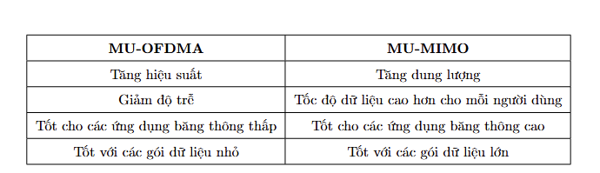

#### 2.1.2.4 Tái sử dụng không gian (BSS Coloring)

Tần số radio (RF) mà Wi-Fi sử dụng hoạt động ở chế độ bán song công (half-duplex), nghĩa là chỉ một radio có thể truyền tín hiệu tại một thời điểm nhất định. Một trong những vấn đề chính của liên lạc không dây hiện tại là số lượng kênh khả dụng rất hạn chế. Để khắc phục, hệ thống tận dụng tối đa việc tái sử dụng tần số bằng cách gán các Trạm cơ sở dịch vụ (BSS - Basic Service Set) cùng kênh, đồng thời cố gắng tránh nhiễu giữa các kênh. Cơ chế “đánh màu” BSS (BSS Coloring) được giới thiệu để tăng khả năng tái sử dụng tần số. Cơ chế này lần đầu xuất hiện trong 802.11ah và được mở rộng trong 802.11ax, mang lại giải pháp hiệu quả cho việc quản lý phổ tần trong môi trường mạng dày đặc.

Trước đây, ngưỡng Đánh giá Kênh Rảnh (CCA - Clear Channel Assessment) xác định mức công suất tín hiệu tối thiểu mà thiết bị thu nhận được để giữ im lặng trên kênh dùng chung. Cụ thể, nếu bộ thu phát Wi-Fi phát hiện tín hiệu Wi-Fi có công suất trên -82 dBm hoặc tín hiệu không phải Wi-Fi trên -62 dBm, nó sẽ tạm ngừng truyền để nhường cơ hội cho thiết bị khác. Tuy nhiên, với các chuỗi thu hiện đại, công suất tín hiệu vượt ngưỡng này vẫn có thể được chấp nhận mà không ảnh hưởng đến hiệu suất, nhờ hiện tượng gọi là “hiệu ứng bắt” (capture effect). Dựa trên ý tưởng này, BSS Coloring thiết lập nhiều ngưỡng khác nhau, cho phép tín hiệu gây nhiễu từ các BSS có màu khác nhau được chấp nhận, từ đó mở rộng khả năng tái sử dụng tần số của toàn bộ mạng. Ví dụ, trong một khu chung cư với nhiều mạng Wi-Fi, BSS Coloring giúp các mạng gần nhau hoạt động mà không gây nhiễu nghiêm trọng.

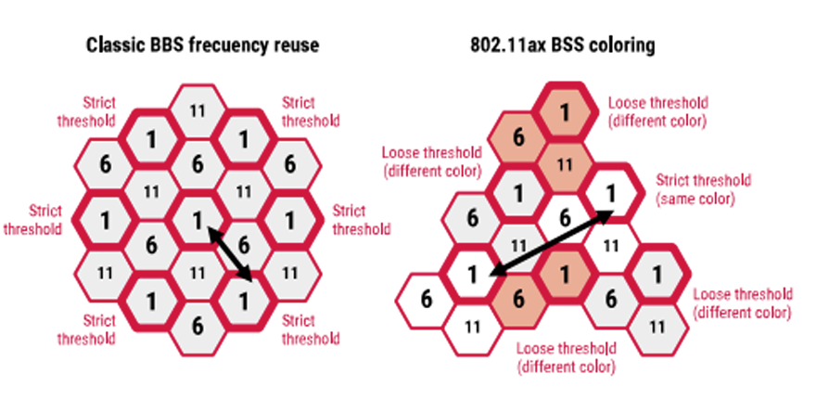

Hình 2. 7: Tần số BSS truyền thống (bên trái) so với BSS Coloring (bên phải)

Giá trị “màu” (color) được dùng để xác định nhóm các BSS không nên gây nhiễu lẫn nhau. Dựa trên màu được phát hiện, hành vi truy cập kênh mới được gán tương ứng. Trong 802.11ax, tiêu chuẩn phân biệt giữa các khung BSS chồng lấn (overlapping BSS frames) và khung nội bộ BSS (intra-BSS frames) bằng cách sử dụng các bit màu BSS. Việc này cho phép áp dụng ngưỡng CCA ít nhạy hơn đối với các khung BSS chồng lấn, chấp nhận mức nhiễu yếu từ chúng. Hình 8 thể hiện sự khác biệt giữa tái sử dụng tần số BSS truyền thống và cơ chế BSS Coloring mới. Đặc biệt, trong 802.11ax, ngưỡng CCA được điều chỉnh linh hoạt, cho phép nhiều đường truyền dữ liệu đồng thời hơn nhờ ngưỡng “thoáng” hơn, rất hữu ích trong các môi trường như sân bay hoặc trung tâm thương mại nơi có nhiều người dùng cùng truy cập Wi-Fi.

#### 2.1.2.5 Điều chế bậc cao

Trong Wi-Fi, tín hiệu Điều chế Biên độ Vuông góc (QAM - Quadrature-Amplitude Modulation) sử dụng hai xung biến đổi cơ bản trực giao để chuyển đổi luồng bit thành các biểu tượng (symbols). Như minh họa trong Hình 9, tín hiệu QAM được biểu diễn dưới dạng một chòm sao (constellation), thường có tính chất trực giao để đảm bảo các biểu tượng không chồng lấn, từ đó giảm thiểu lỗi trong quá trình truyền dữ liệu. Phương pháp này rất quan trọng để tăng tốc độ truyền dữ liệu bằng cách mã hóa nhiều bit hơn vào mỗi biểu tượng. Ví dụ, trong 16-QAM, mỗi biểu tượng đại diện cho 4 bit, cho phép truyền dữ liệu nhanh hơn so với các phương pháp điều chế đơn giản như QPSK (Quadraternary Phase Shift Keying), vốn chỉ mã hóa 2 bit mỗi biểu tượng.

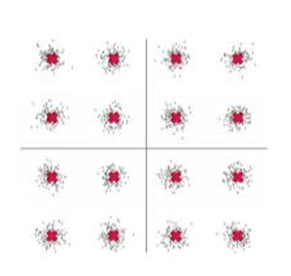

Hình 2. 8: Chòm sao thu được (các chấm nhỏ màu xám)

Hình 9 thể hiện chòm sao thu được (các chấm nhỏ màu xám) và bảng chữ cái chòm sao (các ký hiệu x màu đậm) của tín hiệu 16-QAM được sử dụng trong mạng 802.11, giúp người đọc hình dung cách dữ liệu được mã hóa và giải mã trong thực tế. Trong 802.11ax (Wi-Fi 6), điều chế bậc cao như 1024-QAM được áp dụng, cho phép mã hóa tới 10 bit trên mỗi biểu tượng, tăng đáng kể băng thông so với 256-QAM của 802.11ac (8 bit mỗi biểu tượng). Tuy nhiên, điều chế bậc cao đòi hỏi tín hiệu mạnh và ít nhiễu hơn để duy trì độ chính xác, phù hợp với các môi trường có chất lượng kết nối tốt như văn phòng hiện đại hoặc khu vực gần AP.

Trong 802.11ax (Wi-Fi 6), điều chế 1024-QAM được hỗ trợ. Với 1024-QAM, mỗi biểu tượng (symbol) có thể mang 10 bit dữ liệu, tăng 25% so với điều chế trước đó là 256-QAM (8 bit mỗi biểu tượng) trong cùng một dạng sóng. Sự nâng cấp này giúp Wi-Fi 6 truyền dữ liệu hiệu quả hơn mà không cần thay đổi cấu trúc cơ bản của sóng vô tuyến. Hình 10 thể hiện sự so sánh giữa điều chế 256-QAM và 1024-QAM, cho thấy rõ sự khác biệt về mật độ điểm trong chòm sao, phản ánh khả năng mã hóa dữ liệu cao hơn của 1024-QAM

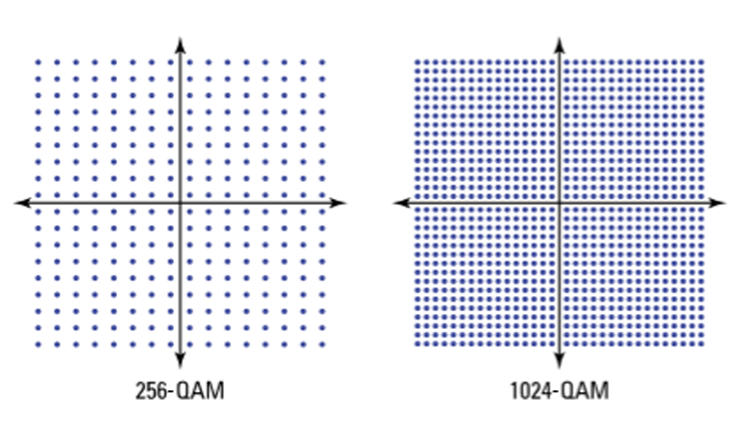

Hình 2. 9: Điều chế bậc cao

Nhờ khả năng mang 10 bit mỗi biểu tượng, 1024-QAM tăng gấp bốn lần khả năng truyền dữ liệu so với 256-QAM trong cùng điều kiện. Điều này đặc biệt hữu ích cho các ứng dụng đòi hỏi băng thông lớn như phát video 8K, thực tế ảo (VR), hoặc truyền tải dữ liệu lớn trong thời gian ngắn. Tuy nhiên, để sử dụng 1024-QAM hiệu quả, mạng cần tín hiệu mạnh và ít nhiễu, vì khoảng cách giữa các điểm trong chòm sao nhỏ hơn, dễ dẫn đến lỗi nếu chất lượng kết nối không ổn định

#### 2.1.2.6 Đầu đề vật lý

Các đầu đề vật lý (PHY headers) trong 802.11ax xác định bốn loại đầu đề mới để hỗ trợ truyền tín hiệu radio hiệu suất cao (HE - High Efficiency). Các loại đầu đề này bao gồm:

* **HE SU**: Đầu đề PHY hiệu suất cao dành cho một người dùng (High Efficiency Single-User), được sử dụng cho các truyền dữ liệu chỉ đến một thiết bị duy nhất. Đây là lựa chọn tối ưu cho các tình huống kết nối đơn giản như sử dụng Wi-Fi tại nhà với một thiết bị chính.
* **HE MU**: Đầu đề PHY hiệu suất cao đa người dùng (High Efficiency Multi-User), được thiết kế để phục vụ nhiều người dùng cùng lúc. Nó hỗ trợ cả MU-MIMO, MU-OFDMA và phân bổ Đơn vị Tài nguyên (RU), rất hữu ích trong môi trường đông đúc như trường học hoặc văn phòng.
* **HE ER SU**: Đầu đề PHY hiệu suất cao dành cho một người dùng với phạm vi mở rộng (High Efficiency Extended-Range Single-User), dành cho một người dùng duy nhất nhưng tăng cường một phần của đầu đề lên 3 dB để cải thiện liên lạc ngoài trời. Điều này giúp Wi-Fi 6 duy trì kết nối ổn định ở khoảng cách xa, như trong công viên hoặc khu vực nông thôn.
* **HE TB**: Đầu đề PHY hiệu suất cao dựa trên kích hoạt (High Efficiency Trigger-Based), được sử dụng để phản hồi truyền dữ liệu sau khi nhận khung kích hoạt (trigger frame). Loại đầu đề này đóng vai trò quan trọng trong việc đồng bộ hóa các thiết bị trong truyền dữ liệu đa người dùng.

Các đầu đề này được chia thành hai phần tiền dẫn (preamble): phần tiền dẫn cũ (legacy) và phần tiền dẫn hiệu suất cao (HE). Phần tiền dẫn cũ đảm bảo khả năng tương thích ngược, cho phép các trạm cũ (legacy stations) giải mã dễ dàng, giúp các thiết bị Wi-Fi phiên bản trước vẫn hoạt động được với mạng 802.11ax. Trong khi đó, phần tiền dẫn HE được thiết kế đặc biệt cho liên lạc giữa các radio 802.11ax, cung cấp thông tin về các công nghệ như OFDMA, MU-MIMO và BSS Coloring. Những cải tiến này giúp Wi-Fi 6 không chỉ tăng hiệu suất mà còn duy trì khả năng hoạt động trong hệ sinh thái Wi-Fi đa dạng hiện nay.

### 2.1.3 Trải nghiệm người dùng với Wifi 6G

802.11ax, tiêu chuẩn không dây thế hệ tiếp theo được phát triển bởi Liên minh Wi-Fi (Wi-Fi Alliance), vẫn còn nhiều điểm chưa rõ ràng trong việc triển khai thực tế. Tuy nhiên, một phần quan trọng trong dự án cuối năm là tập trung vào trải nghiệm của người dùng cuối. 802.11ax được xem là mạng 802.11 tiên tiến nhất hiện nay và là tương lai của mạng không dây. Vì đây là công nghệ khá mới, nó vẫn tồn tại một số nhược điểm bên cạnh những ưu điểm nổi bật. Trong phần 3.3, một số lợi ích và hạn chế của mạng 802.11ax sẽ được liệt kê để người đọc hiểu rõ hơn về tiềm năng cũng như thách thức của nó

Mạng này mang lại tốc độ cao hơn, độ trễ thấp hơn và khả năng hỗ trợ nhiều thiết bị cùng lúc nhờ các công nghệ như OFDMA, MU-MIMO và BSS Coloring. Điều này đặc biệt hữu ích cho người dùng trong các tình huống thực tế như chơi game trực tuyến, xem video độ phân giải cao hoặc làm việc từ xa với nhiều thiết bị kết nối. Tuy nhiên, do mới ra mắt, 802.11ax đòi hỏi phần cứng tương thích (như router và thiết bị hỗ trợ Wi-Fi 6), chi phí triển khai cao và chưa được áp dụng rộng rãi trên toàn cầu. Những yếu tố này có thể ảnh hưởng đến trải nghiệm người dùng, đặc biệt ở các khu vực chưa có cơ sở hạ tầng phù hợp.

#### 2.1.3.1 Ưu điểm của 802.11ax

Các chương trước của luận án đã thảo luận về những lợi thế kỹ thuật của 802.11ax. Như đã mô tả trong phần kỹ thuật, mạng này mang lại nhiều ưu điểm vượt trội. Dưới đây là một số lợi ích nổi bật của mạng 802.11ax:

* **Tăng đáng kể tốc độ dữ liệu**: Các mạng trước đây đạt tốc độ tiêu chuẩn khoảng 3.5 Gbps, trong khi 802.11ax có thể đạt tới 9.6 Gbps theo lý thuyết. Tốc độ này cho phép người dùng trải nghiệm tải xuống nhanh hơn, phát video chất lượng cao như 4K hoặc 8K mà không bị gián đoạn, rất lý tưởng cho nhu cầu giải trí và công việc hiện đại.
* **Router Wi-Fi hỗ trợ kết nối nhiều thiết bị hơn**: Nhờ công nghệ OFDMA mới, băng thông được chia nhỏ một cách linh hoạt cho các thiết bị kết nối. Điều này đảm bảo rằng mọi thiết bị đều nhận được băng thông cần thiết, ngay cả khi một thiết bị đòi hỏi nhiều tài nguyên hơn. Không giống như các mạng cũ, nơi một thiết bị chiếm dụng băng thông có thể gây tắc nghẽn cho các thiết bị khác, 802.11ax loại bỏ vấn đề này, mang lại trải nghiệm mượt mà cho tất cả người dùng trong mạng.
* **Tiết kiệm pin với TWT (Target Wake Time)**: Tính năng Thời gian Đánh thức Mục tiêu (TWT) được giới thiệu lần đầu trong 802.11ax, giúp kéo dài thời lượng pin cho điện thoại thông minh, máy tính xách tay hoặc các thiết bị khác. TWT cho phép thiết bị “ngủ” khi không cần truyền dữ liệu và chỉ “thức” đúng thời điểm cần thiết, khắc phục tình trạng hao pin nhanh ở các công nghệ cũ không có tính năng này.
* **Tương thích ngược**: 802.11ax hỗ trợ cả thiết bị hoạt động trên băng tần 2.4 GHz và 5 GHz, cho phép người dùng kết nối các thiết bị cũ với router Wi-Fi 6. Tuy nhiên, những thiết bị này sẽ không tận dụng được toàn bộ lợi ích của mạng Wi-Fi 6, chẳng hạn như tốc độ tối đa hoặc các tính năng tiên tiến.
* **Bảo mật tốt hơn**: Với sự ra mắt của giao thức bảo mật WPA3 vào năm 2018, 802.11ax tích hợp WPA3 (Wi-Fi Protected Access 3), mang lại khả năng chống lại các mối đe dọa hiện đại mà các giao thức cũ như WEP hay WPA2 không thể xử lý. WPA3 cung cấp mã hóa 192-bit, tăng cường bảo vệ dữ liệu cá nhân và ngăn chặn các cuộc tấn công mạng như đoán mật khẩu hoặc nghe lén.
* **Triển khai linh hoạt trong nhà và ngoài trời**: Mạng 802.11ax có thể hoạt động hiệu quả ở cả môi trường trong nhà và ngoài trời. Trong nhà, nó sử dụng tiền tố chu kỳ (CP - Cyclic Prefix) ngắn để tối ưu tốc độ, trong khi ngoài trời, nó dùng thời gian biểu tượng dài hơn và tiền tố chu kỳ dài để duy trì kết nối ổn định ở khoảng cách xa, chẳng hạn như trong công viên hoặc khu vực công cộng.

#### 2.1.3.2 Nhược điểm của Wifi 6G

Mặc dù 802.11ax là một công nghệ mới và hiện đại, nhưng nó vẫn đang trong giai đoạn phát triển và chưa hoàn thiện. Do đó, mạng này vẫn tồn tại một số hạn chế nhất định. Dưới đây là một số nhược điểm của 802.11ax:

* Vì vẫn đang trong quá trình phát triển, công nghệ này có thể gặp nhiều thách thức đối với các nhà phát triển. Ngoài ra, các thiết bị được sản xuất ở thời điểm hiện tại có thể không còn tương thích với mạng này trong tương lai.
* Chi phí đầu tư ban đầu khá cao. Các thiết bị như điện thoại thông minh, máy tính xách tay và bộ định tuyến hỗ trợ chuẩn này đều có giá thành đắt đỏ (tính đến tháng 7 năm 2020). Để khai thác tối đa hiệu suất của Wi-Fi 6, người dùng cũng cần có kết nối băng thông rộng gigabit, điều này làm tăng thêm chi phí sử dụng
* Phạm vi phủ sóng của Wi-Fi 6 nhỏ hơn so với mạng 5G. Nếu có vật cản giữa bộ định tuyến và thiết bị nhận, kết nối có thể bị gián đoạn

## 2.2 AI và các mô hình AI trong việc quản lý mạng

Các mạng truyền thông hiện đại ngày càng trở nên phức tạp, xử lý lưu lượng khổng lồ với các yêu cầu dịch vụ đa dạng (ví dụ: băng thông cao, độ trễ thấp). Các kỹ thuật Trí tuệ nhân tạo (AI) đang được áp dụng vào quản lý tài nguyên mạng nhằm tự động hóa và tối ưu hóa các tác vụ vốn trước đây do các thuật toán tĩnh hoặc con người đảm nhiệm.

Quản lý mạng dựa trên AI bao gồm các phương pháp Học máy (ML) như hồi quy, phân loại, Học sâu (DL) với mạng nơ-ron, và Học củng cố (RL) để đưa ra quyết định thích ứng. Những kỹ thuật này cho phép mạng dự đoán tải trong tương lai, phát hiện bất thường/lỗi và phân bổ tài nguyên một cách linh hoạt và hiệu quả hơn nhiều so với cách tiếp cận thủ công.

### 2.2.1 Học máy trong quản lý mạng

**Các thuật toán học máy truyền thống**

Các kỹ thuật học máy cổ điển (hồi quy, cây quyết định, SVM, phân cụm, v.v.) đã được sử dụng rộng rãi để hỗ trợ quản lý tài nguyên mạng. Những thuật toán này có thể học từ dữ liệu lịch sử của mạng và trạng thái hiện tại để đưa ra các quyết định tối ưu. Học máy giúp cải thiện nhiều chức năng quản lý tài nguyên, bao gồm ước tính lưu lượng, định tuyến, lập lịch tải, hợp nhất máy ảo/máy chủ, tối ưu hóa tài nguyên và quản lý năng lượng.

Ví dụ, các mô hình hồi quy hoặc mạng nơ-ron có thể dự báo tải lưu lượng mạng, trong khi các mô hình phân loại có thể phát hiện bất thường hoặc định tuyến luồng dữ liệu dựa trên các mẫu đã học.

**Dự báo lưu lượng và dự đoán tải**

Học máy (ML) rất hiệu quả trong việc phân tích các dữ liệu chuỗi thời gian của mạng để dự đoán tải hoặc nhu cầu trong tương lai. Điều này rất quan trọng để phân bổ tài nguyên chủ động, chẳng hạn như cấp phát băng thông trước khi xảy ra tắc nghẽn. Nhiều nghiên cứu đã chứng minh rằng phương pháp ML có độ chính xác cao trong việc dự báo lưu lượng mạng.

Chẳng hạn, một thí nghiệm đã sử dụng mô hình ARIMA (thống kê), MLP (nơ-ron nhiều lớp) và LSTM để dự đoán mức sử dụng băng thông của đường truyền trước 15 giây. Mô hình LSTM (một dạng mạng hồi quy sâu) đạt độ sai số dưới 3%, giúp hệ thống dự đoán và tránh các điểm nghẽn. Những dự đoán này được tích hợp vào các trình quản lý tài nguyên động, giúp định tuyến lại hoặc giới hạn tốc độ lưu lượng khi có nguy cơ quá tải, ngăn chặn tắc nghẽn trước khi hàng đợi bị tràn.

Trong thực tế, các nhà vận hành mạng thường kết hợp dữ liệu lịch sử với các bộ dự đoán ML để lập kế hoạch dung lượng và điều phối lưu lượng theo thời gian thực.

**Tối ưu hóa băng thông và chất lượng dịch vụ (QoS)**

Ngoài việc dự đoán lưu lượng, ML còn giúp tối ưu hóa cách sử dụng tài nguyên mạng. Một cách tiếp cận là sử dụng ML để điều chỉnh tham số của giao thức hoặc phân bổ băng thông một cách linh hoạt hơn so với các thuật toán cố định.

Ví dụ, Meta (Facebook) đã ứng dụng ML vào hệ thống ước tính băng thông trong dịch vụ giao tiếp thời gian thực (RTC). Trước đây, hệ thống này sử dụng các quy tắc được điều chỉnh thủ công. Meta đã thay thế chúng bằng một hệ thống ML, giúp học được các thiết lập tham số tối ưu cho từng điều kiện mạng. Mô hình này sử dụng các tín hiệu chuỗi thời gian (mất gói, độ trễ, v.v.) để phân loại loại mạng (ví dụ: phân biệt mất gói ngẫu nhiên với mất gói do tắc nghẽn) và áp dụng các tham số điều khiển tắc nghẽn tối ưu cho từng trường hợp.

Kết quả là hệ thống đạt được sự tối ưu hóa tổng thể tốt hơn trong các môi trường mạng khác nhau, đồng thời cải thiện chất lượng cuộc gọi và hiệu suất sử dụng mạng. Nhìn chung, các bộ tối ưu băng thông dựa trên ML có thể tính đến nhiều yếu tố (thời gian trong ngày, vị trí người dùng, chất lượng đường truyền, v.v.) để phân bổ băng thông hợp lý, tối đa hóa thông lượng trong khi vẫn giữ độ trễ và tỷ lệ mất gói trong giới hạn cho phép.

**Cân bằng tải**

ML cũng được sử dụng để cân bằng tải giữa các phần tử mạng (đường truyền, máy chủ, trạm gốc) nhằm tránh tình trạng một số phần bị quá tải trong khi những phần khác chưa được tận dụng hết. Bằng cách phân tích các mẫu lưu lượng và chỉ số hiệu suất, một mô hình ML có thể quyết định cách phân phối lại lưu lượng hoặc khi nào cần khởi động tài nguyên mới.

Nghiên cứu trong các mạng không dây không đồng nhất (HetNets) cho thấy AI/ML có thể cải thiện đáng kể khả năng cân bằng tải. Các mô hình này có thể học từ kinh nghiệm và dự đoán xu hướng tương lai để chủ động điều chỉnh tải người dùng giữa các ô hoặc tối ưu hóa các tham số mạng.

Ví dụ: tại một trạm gốc di động (BS), một hệ thống ML có thể học cách điều hướng người dùng sang các ô lân cận vào giờ cao điểm để tránh quá tải cục bộ. Một khảo sát chỉ ra rằng, với AI/ML, các trạm gốc có thể tối ưu hóa các thông số chuyển giao và di động, giúp cân bằng tải hiệu quả, cải thiện hiệu suất toàn mạng và trải nghiệm người dùng.

Các nhà cung cấp dịch vụ đám mây lớn cũng áp dụng ML vào bộ cân bằng tải của họ. Chẳng hạn, ML có thể dự đoán tải máy chủ và định tuyến yêu cầu trước thời gian, giúp giảm thời gian phản hồi và tối ưu hóa việc sử dụng máy chủ.

### 2.2.2 Học sâu trong quản lý mạng

**Các mô hình mạng nơ-ron tiên tiến:**

Học sâu mở rộng học máy bằng cách sử dụng mạng nơ-ron nhiều lớp, có khả năng mô hình hóa các quan hệ phức tạp và phi tuyến trong dữ liệu. Trong quản lý mạng, các kiến trúc DL phổ biến bao gồm **mạng nơ-ron tích chập (CNNs)**, **mạng nơ-ron hồi quy (RNNs)** (bao gồm LSTMs và GRUs), và các mô hình mới như **Transformers** và **mạng nơ-ron đồ thị (GNNs).**

Những mô hình này có thể tự động trích xuất các đặc trưng phân cấp từ dữ liệu phong phú của mạng (ma trận lưu lượng, nhật ký, bộ đếm hiệu suất, v.v.), giúp chúng trở nên cực kỳ mạnh mẽ trong các nhiệm vụ nhận dạng mẫu và dự đoán trong các mạng quy mô lớn.

**Phát hiện lỗi và bất thường tự động**

Một trong những ứng dụng quan trọng của học sâu (DL) là **phát hiện lỗi và xác định bất thường tự động**. Các mạng viễn thông tạo ra khối lượng lớn các số liệu hiệu suất và thông điệp nhật ký; các mô hình DL có thể học các mẫu bình thường và đánh dấu các sai lệch có thể chỉ ra lỗi hoặc tấn công mạng.

* **CNNs** (tốt trong việc trích xuất đặc trưng không gian) có thể áp dụng vào dữ liệu lưu lượng mạng, ví dụ như xử lý vector đặc trưng hoặc bản đồ nhiệt lưu lượng tương tự như hình ảnh để phát hiện **tấn công DdoS.**
* **RNNs** (mạnh trong mô hình chuỗi thời gian) có thể giám sát dữ liệu mạng theo thời gian và phát hiện **các bất thường như tăng độ trễ đột ngột hoặc tỷ lệ lỗi tăng cao**. Một mô hình RNN có thể theo dõi các chỉ số của máy chủ và nhận diện dấu hiệu của lỗi hệ thống sắp xảy ra, cho phép ngăn chặn trước.
* **Autoencoders** (mạng học sâu không giám sát) cũng được sử dụng rộng rãi: chúng học cách nén và tái tạo dữ liệu mạng, và bất kỳ lỗi tái tạo nào đáng kể đều có thể là dấu hiệu của một bất thường chưa từng thấy trong quá trình huấn luyện.

Các nghiên cứu cho thấy mô hình DL (CNNs, LSTMs, kết hợp các mô hình lai) đạt độ chính xác cao trong phát hiện lỗi mạng, mặc dù phải đánh đổi với chi phí tính toán cao hơn.

**Tối ưu hóa thông lượng và độ trễ**

Học sâu cũng có thể hỗ trợ tối ưu hóa các chỉ số hiệu suất như **thông lượng (throughput) và độ trễ (latency).** Một phương pháp tiếp cận là sử dụng mạng nơ-ron sâu để học các quyết định định tuyến hoặc chính sách phân bổ tài nguyên.

Ví dụ:

* **Mạng nơ-ron đồ thị (GNNs) và mô hình chuỗi thời gian sâu (LSTMs)** đã được áp dụng trong các mạng định nghĩa bằng phần mềm **(SDN)**. Một GNN hoặc LSTM có thể nhận trạng thái mạng hiện tại (topology, tải liên kết, v.v.) làm đầu vào và đưa ra kế hoạch định tuyến tối ưu hoặc quyết định lập lịch lưu lượng.
* Không giống như các giao thức định tuyến truyền thống (ví dụ như thuật toán đường đi ngắn nhất OSPF), một mô hình học sâu có thể tối ưu hóa nhiều mục tiêu cùng lúc (**cân bằng tải, giảm độ trễ, v.v.**) và thích ứng với thay đổi của lưu lượng mạng mà không cần cấu hình lại thủ công.

Kết quả ban đầu cho thấy phương pháp định tuyến dựa trên dữ liệu có thể **vượt trội hơn so với các thuật toán cố định**, tìm ra các tuyến đường hiệu quả hơn và phản ứng nhanh hơn với các thay đổi mạng.

Ngoài ra, **học sâu cũng được ứng dụng trong tầng MAC của mạng không dây**, nơi một mạng nơ-ron sâu có thể học cách lập lịch truyền dữ liệu sao cho tối đa hóa thông lượng trong điều kiện có nhiễu. Trong các mạng biên không dây (**wireless edge networks**), **CNNs kết hợp với LSTMs** đã được sử dụng để tối ưu hóa **liên kết người dùng và phân bổ tài nguyên**, giúp tăng thông lượng đầu cuối và giảm độ trễ so với các phương pháp heuristic.

**Transformers và các xu hướng mới trong DL**

Các mô hình DL mới nhất như **Transformers** (sử dụng cơ chế attention) cũng đang được nghiên cứu cho các nhiệm vụ quản lý mạng.

Transformers có thể nắm bắt phụ thuộc dài hạn trong dữ liệu chuỗi thời gian tốt hơn so với RNNs, giúp chúng có ích trong việc hiểu các luồng dữ liệu kéo dài hoặc xu hướng chu kỳ trong lưu lượng mạng.

Nghiên cứu gần đây về phát hiện bất thường chỉ ra rằng các mô hình dựa trên Transformers có thể tập trung vào các đặc trưng quan trọng trong dữ liệu chuỗi thời gian, giúp phát hiện các bất thường tinh vi hoặc xu hướng dài hạn.

Ví dụ, một Transformer có thể nhận ra rằng một loạt các lỗi nhỏ tăng dần trong nhiều giờ có thể liên quan đến một mô hình lỗi đã biết, giúp phát hiện sớm hơn các sự cố.

Ngoài Transformers, một số phương pháp học sâu mới đang được nghiên cứu để mở rộng khả năng ứng dụng trong mạng:

* Học tự giám sát (self-supervised learning) giúp DL học từ dữ liệu không có nhãn, phù hợp cho các trường hợp dữ liệu gán nhãn khó thu thập trong môi trường mạng.
* Học vài mẫu (few-shot learning) giúp DL thích ứng với các tình huống mới với rất ít dữ liệu huấn luyện, hỗ trợ phát hiện lỗi dạng mới (zero-day faults).

Những phương pháp này mở ra nhiều tiềm năng, chẳng hạn như **phát hiện lỗi chưa từng thấy (zero-day fault detection)** và **tối ưu hóa tham số mạng liên tục khi điều kiện thay đổi.**

**Mở rộng quy mô với Học tăng cường sâu (DRL)**

Trong các bài toán mạng với không gian trạng thái và hành động rất lớn (ví dụ: hàng triệu cấu hình mạng khả thi), **học tăng cường sâu (Deep Reinforcement Learning - DRL)** được sử dụng để mở rộng quy mô RL.

DRL kết hợp **mạng nơ-ron sâu (DNN)** với RL, giúp agent:

* Xấp xỉ hàm giá trị hoặc chính sách, thay vì phải lưu trữ bảng Q lớn.
* Tổng quát hóa quyết định cho nhiều trạng thái khác nhau, thay vì chỉ ghi nhớ từng trạng thái cụ thể.

Ví dụ: DRL trong định tuyến

Một **Deep Q-Network (DQN)** có thể nhận **ma trận lưu lượng toàn mạng** làm đầu vào và xuất ra quyết định định tuyến tối ưu. Điều này giúp giải quyết bài toán mà RL truyền thống không thể xử lý do không gian trạng thái quá lớn,

Các phương pháp DRL như:

* DQN
* Chính sách gradient (policy gradient)
* A3C (Asynchronous Advantage Actor-Critic)

Đã được áp dụng trong **định tuyến, lập lịch, phân bổ tài nguyên** với kết quả rất hứa hẹn.

Tuy nhiên, **đào tạo tác nhân RL cho mạng vẫn còn thách thức**, bao gồm:

* Vấn đề thám hiểm vs khai thác (exploration vs exploitation)
* Thời gian hội tụ (convergence time)
* Đảm bảo ổn định trong mạng thực tế

**Triển khai RL trong thực tế**

Một số triển khai RL sớm trong quản lý mạng bao gồm:

Bộ điều khiển Wi-Fi tự động**:** Một thuật toán RL multi-armed bandit đã được sử dụng để chọn kênh Wi-Fi và công suất truyền tối ưu dựa trên tín hiệu phần thưởng (thông lượng đo được, mức nhiễu).

Lập lịch luồng dữ liệu trong trung tâm dữ liệu**:** RL được thử nghiệm để điều phối luồng dữ liệu, giảm thời gian hoàn thành luồng tổng thể, thích ứng theo tải mạng.

### ****2.2.3**** Học tăng cường (RL) trong quản lý tài nguyên mạng

Học tăng cường cung cấp một khung làm việc cho các mạng **tự tối ưu hóa** thông qua cơ chế **tương tác thử-sai**. Trong RL, một **tác nhân (agent)** quan sát trạng thái mạng (ví dụ: mức tải, chất lượng liên kết), thực hiện một hành động (ví dụ: điều chỉnh tuyến đường, phân bổ băng thông, thay đổi công suất truyền) và nhận được **tín hiệu phần thưởng**, phản ánh tác động của hành động lên hiệu suất mạng (ví dụ: thông lượng đạt được, độ trễ giảm, v.v.).

Qua thời gian, tác nhân RL học được **chính sách tối ưu** giúp tối đa hóa phần thưởng tích lũy – tức là tìm ra cách điều chỉnh tham số mạng để đạt hiệu suất tối ưu dài hạn. Phương pháp này đặc biệt hữu ích cho **phân bổ tài nguyên động**, nơi mà quyết định tối ưu phụ thuộc vào các điều kiện phức tạp của mạng và cần thích ứng liên tục.

Một số bài toán mạng đã được giải quyết bằng RL bao gồm:

* Ra quyết định định tuyến (routing)
* Phân bổ phổ tần trong mạng không dây
* Kỹ thuật điều tiết lưu lượng trong mạng diện rộng (WAN)
* Phân bổ tài nguyên tính toán và lưu trữ tại biên mạng

**Điều chỉnh tham số mạng theo thời gian thực**

Học tăng cường đặc biệt phù hợp với **điều khiển mạng theo thời gian thực**, nơi mà các quyết định phải được thực hiện liên tục trong một vòng lặp khép kín.

Quan sát trạng thái → Hành động → Quan sát trạng thái mới → Điều chỉnh chính sách

Mô hình này rất phù hợp với các mạng cần được **tinh chỉnh liên tục**, chẳng hạn như:

**Quản lý hàng đợi tại router:** Một tác nhân RL có thể học cách điều chỉnh tham số hàng đợi để tối ưu hóa độ trễ.

**Cân bằng tải trong trung tâm dữ liệu:** RL có thể điều phối phân phối tải theo thời gian thực, đảm bảo tài nguyên được sử dụng hiệu quả nhất.

Ví dụ: RL trong điều khiển tắc nghẽn Internet

Các thuật toán điều khiển tắc nghẽn truyền thống (ví dụ: TCP) có hành vi cố định và khó thích nghi với điều kiện mạng thay đổi. Tuy nhiên, nghiên cứu đã phát triển **thuật toán RL-based CC (chẳng hạn như Aurora)**, trong đó tốc độ gửi dữ liệu của máy chủ được điều chỉnh bằng một **mạng nơ-ron** huấn luyện bởi RL.

Kết quả cho thấy:

* Thuật toán RL có thể đạt được **thông lượng ngang bằng hoặc cao hơn TCP** trong khi vẫn giữ độ trễ thấp hơn.
* RL có thể **điều chỉnh tốc độ gửi linh hoạt hơn** dựa trên phản hồi độ trễ từ mạng.

Ví dụ: RL trong QoS động

Một tác nhân RL có thể học cách **ưu tiên hoặc định hình lưu lượng mạng** để đáp ứng các yêu cầu QoS khác nhau.

Khi tải mạng trung bình, agent có thể ưu tiên lưu lượng **truyền video.**

Khi xuất hiện lưu lượng **VR yêu cầu độ trễ thấp**, agent có thể điều chỉnh để bảo đảm chất lượng dịch vụ tốt nhất.

## 2.3 Tiêu chí trong việc đánh giá hiệu suất khi xây dựng mô hình

Để đánh giá hiệu quả của các giải pháp tối ưu hóa (dù dựa trên AI hay truyền thống), cần xác định các tiêu chí đo lường rõ ràng. Trước hết, **độ chính xác (accuracy)** của mô hình AI được dùng khi mô hình thực hiện dự đoán hoặc phân loại – ví dụ, tỷ lệ dự báo đúng tình trạng tắc nghẽn so với thực tế. Tuy nhiên, như đã đề cập, độ chính xác có thể gây hiểu nhầm nếu dữ liệu mất cân bằng, do vậy các chỉ số như **Precision, Recall** và **F1-score** được xét để đánh giá chi tiết hơn. **Ma trận nhầm lẫn** cung cấp cái nhìn toàn diện về các loại lỗi (dự đoán nhầm có tắc nghẽn khi không có, hoặc bỏ sót tắc nghẽn), từ đó tính được các chỉ số trên. Trong môi trường mạng, **độ trễ** là tiêu chí quan trọng: giải pháp cần được đánh giá xem có giảm độ trễ truyền dẫn trung bình hay **độ trễ cực đại** hay không. Ví dụ, một thuật toán ML thành công có thể cho thấy **độ trễ giảm rõ rệt so với phương pháp cũ** trong cùng điều kiện tải.

Bên cạnh đó, **thông lượng (throughput)** và **tỷ lệ sử dụng băng thông** đánh giá mức cải thiện dung lượng mạng. Nhiều nghiên cứu báo cáo phần trăm **tăng thông lượng** đạt được nhờ giải pháp của mình so với chuẩn hiện hành (như kết quả tăng 40% hiệu quả sử dụng băng thông nhờ tối ưu AI trong mạng 6G).

Đối với mô hình học, **hiệu suất huấn luyện** cũng quan trọng: thời gian huấn luyện để đạt hội tụ, độ ổn định của thuật toán qua các epoch, hoặc với RL thì số vòng lặp để đạt chính sách tốt nhất. Một giải pháp tối ưu cần cân bằng giữa **độ phức tạp tính toán** và lợi ích mạng mang lại. Ví dụ, nếu một mô hình deep learning quá phức tạp dẫn đến **độ trễ suy luận** cao (thời gian model đưa ra quyết định lâu), thì có thể không phù hợp cho hệ thống thực thi thời gian thực. Do đó, tiêu chí **thời gian xử lý (runtime)** cũng được xem xét. Cuối cùng, trong bối cảnh đa mục tiêu, các tiêu chí khác như **mức độ công bằng** giữa các người dùng, **hiệu quả năng lượng** (tiết kiệm pin nhờ giảm truyền dẫn không cần thiết), hay **khả năng mở rộng** khi số nút tăng lên cũng được đưa vào đánh giá để có cái nhìn toàn diện về hiệu suất giải pháp

## 2.4 Tiểu kết chương

Chương 2 đã cung cấp nền tảng lý thuyết vững chắc cho việc nghiên cứu và phát triển giải pháp tối ưu hóa tài nguyên mạng dựa trên AI cho Wi-Fi 6/6G. Trước hết, chương đã trình bày tổng quan về sự phát triển của các phiên bản Wi-Fi trong chuẩn IEEE 802.11, từ 802.11a đến 802.11ax (Wi-Fi 6), làm nổi bật những cải tiến quan trọng như OFDMA, MU-MIMO, BSS Coloring, điều chế 1024-QAM và các loại đầu đề vật lý (PHY headers) – tất cả đều góp phần nâng cao hiệu suất, giảm độ trễ và hỗ trợ đồng thời nhiều thiết bị trong môi trường mạng đông đúc.

Bên cạnh đó, chương cũng phân tích rõ vai trò của AI trong quản lý mạng hiện đại. Các mô hình học máy và học sâu như hồi quy, cây quyết định, mạng nơ-ron, LSTM hay GNN đã được ứng dụng để dự đoán lưu lượng, phát hiện bất thường, tối ưu hóa băng thông, cân bằng tải và cải thiện chất lượng dịch vụ (QoS). Những mô hình này cho thấy hiệu quả vượt trội trong môi trường mạng phức tạp, đồng thời mở ra hướng tiếp cận mới cho mạng Wi-Fi 6G và các hệ thống truyền thông thế hệ tiếp theo .

Như vậy, chương 2 không chỉ làm rõ các công nghệ lõi của Wi-Fi 6 mà còn nhấn mạnh tiềm năng của AI trong việc giải quyết các bài toán tối ưu tài nguyên mạng, làm tiền đề quan trọng cho các chương sau triển khai mô hình, giải pháp và đánh giá hiệu quả .

# CHƯƠNG 3: THIẾT KẾ VÀ TRIỂN KHAI GIẢI PHÁP

## 3.1 Thu thập và phân tích dữ liệu

### 3.1.1 Thu thập dữ liệu

Để xây dựng và huấn luyện mô hình AI nhằm tối ưu hóa tài nguyên mạng Wi-Fi 6/6G, bước đầu tiên và quan trọng là thu thập dữ liệu. Dữ liệu cần thiết trong nghiên cứu này bao gồm thông tin về môi trường mạng, trạng thái hoạt động của thiết bị, và các chỉ số hiệu năng mạng tại các thời điểm khác nhau. Cụ thể, dữ liệu được thu thập từ các điểm truy cập Wi-Fi (Access Points - APs) và các thiết bị đầu cuối (clients) trong các kịch bản sử dụng thực tế như văn phòng, khu dân cư, hoặc phòng lab mô phỏng.

Các loại dữ liệu được thu thập bao gồm:

* **Lưu lượng mạng (network traffic):** Số lượng gói tin gửi/nhận, tốc độ truyền, thời gian truyền tải, tỷ lệ mất gói.
* **Thông số tầng MAC và PHY:** Cửa sổ tranh chấp (Contention Window - CW), độ rộng kênh, loại điều chế (Modulation), mức nhiễu, chỉ số RSSI (Received Signal Strength Indicator), SNR (Signal-to-Noise Ratio), và số lượng thiết bị kết nối đồng thời.
* **Hiệu năng người dùng cuối:** Độ trễ (latency), độ giật (jitter), tốc độ tải lên và tải xuống (uplink/downlink throughput).
* **Thông tin cấu hình thiết bị:** Loại AP, phiên bản phần mềm, tần số sử dụng (2.4 GHz / 5 GHz / 6 GHz), số lượng anten, v.v.

Việc thu thập dữ liệu có thể được thực hiện qua các công cụ phân tích mạng như **Wireshark, NetFlow**, hoặc qua API truy cập vào hệ thống quản lý AP (như UniFi Controller, Cisco DNA Center, hoặc Juniper Mist AI). Trong môi trường thử nghiệm mô phỏng, dữ liệu cũng có thể được sinh ra từ công cụ giả lập (simulator) như **NS-3** hoặc **Mininet-WiFi**, cho phép kiểm soát và tái hiện các kịch bản mạng phức tạp một cách linh hoạt.

Dữ liệu sau khi thu thập sẽ được tiền xử lý, bao gồm bước làm sạch (loại bỏ giá trị thiếu hoặc nhiễu), chuẩn hóa (normalization), và tổ chức lại thành các tập mẫu huấn luyện để phục vụ cho các thuật toán học máy/học sâu. Việc đảm bảo dữ liệu đa dạng, đại diện cho nhiều điều kiện mạng khác nhau là yếu tố quan trọng giúp mô hình AI có khả năng tổng quát và thích ứng tốt trong môi trường thực tế.

### 3.1.2 Phân tích các thành phần trong bộ dữ liệu

Bộ dữ liệu gồm 9 cột với các thành phần như sau:  
**1. Clients** (Số lượng thiết bị kết nối)

Đây là số lượng thiết bị (điện thoại, laptop, máy tính bảng, v.v.) hiện đang kết nối với một điểm truy cập WiFi (Access Point - AP).

Ý nghĩa:

* Càng nhiều thiết bị kết nối cùng lúc, băng thông chia sẻ càng bị giới hạn, có thể dẫn đến giảm hiệu suất mạng.
* Nếu số thiết bị quá cao, có thể gây tắc nghẽn và làm tăng độ trễ.

Ví dụ: **5 Clients** → Mạng khá thoải mái, tốc độ ổn định; **45 Clients** → Mạng có thể bị quá tải, dễ mất kết nối hoặc giảm tốc độ.

**2. Bandwidth_Usage (Băng thông sử dụng của từng thiết bị)**

Tổng dung lượng dữ liệu mà mỗi thiết bị đang sử dụng trong một giây, đơn vị **Mbps (Megabit per second).**

**Ý nghĩa:**

* Xác định mức độ tiêu thụ băng thông của mỗi thiết bị
* Thiết bị xem video HD hoặc chơi game online sẽ dùng nhiều băng thông hơn lướt web.
* Tổng băng thông của AP có giới hạn, nên nếu quá nhiều thiết bị tiêu thụ cao, mạng có thể bị nghẽn.

Ví dụ:

**2 Mbps** → Duyệt web, gửi email.

**20 Mbps** → Xem video HD trên YouTube.

**80 Mbps** → Stream video 4K hoặc chơi game online nặng.

**3**. RSSI (Received Signal Strength Indicator - Chỉ số cường độ tín hiệu nhận được)

Đo mức cường độ tín hiệu nhận được từ router/AP, đơn vị **dBm (decibel-milliwatt)**

* **Ý nghĩa:** Giá trị **luôn âm** (càng gần 0, tín hiệu càng mạnh)
* Nếu tín hiệu yếu **(<-75 dBm),** tốc độ kết nối sẽ giảm và có thể bị mất gói tin

Ví dụ:

**-30 dBm** → Tín hiệu rất mạnh (gần router).

**-50 dBm** → Tín hiệu tốt, tốc độ ổn định.

**-80 dBm** → Tín hiệu yếu, kết nối dễ bị chập chờn.

**4.** **SNR** (Signal-to-Noise Ratio - Tỷ lệ tín hiệu trên nhiễu)

Đo mức chênh lệch giữa tín hiệu và nhiễu xung quanh, đơn vị **dB (decibel)**

Ý nghĩa:

* Giá trị **càng cao, chất lượng tín hiệu càng tốt.**
* Nếu SNR **< 10 dB,** nhiễu cao, tốc độ mạng giảm mạnh.
* SNR **> 25 dB** là mức tối ưu cho kết nối ổn định

Ví dụ:

**5 dB** → Chất lượng kém, dễ bị mất tín hiệu.

**20 dB** → Chất lượng trung bình, có thể bị ảnh hưởng bởi nhiễu.

**35 dB** → Kết nối rất ổn định.

5. **Latency (Độ trễ trung bình)**

Khoảng thời gian cần để một gói tin truyền từ thiết bị đến máy chủ và ngược lại, đơn vị **ms (milliseconds)**

**Ý nghĩa:**

* Độ trễ thấp giúp phản hồi nhanh hơn, quan trọng với game online, video call.
* Nếu độ trễ **> 100ms**, có thể gặp hiện tượng lag hoặc mất kết nối

Ví dụ:

* **5 ms** → Phản hồi gần như tức thì (tốt cho game, VoIP).
* **50 ms** → Độ trễ trung bình (dùng cho lướt web, xem video).
* **150 ms** → Trải nghiệm bị gián đoạn (chơi game sẽ bị lag, gọi video sẽ bị delay).

**6. Packet_Loss** (Tỷ lệ mất gói)

Phần trăm gói tin bị mất trong quá trình truyền tải, đơn vị **%.**

Ý nghĩa:

* Mất gói cao (>5%) có thể gây giật lag, đứt kết nối.
* **0-1% là lý tưởng** cho mạng ổn định
* Thường bị ảnh hưởng bởi nhiễu, tín hiệu yếu hoặc tắc nghẽn mạng.

Ví dụ:

* **0.5%** → Kết nối tốt, hầu như không bị gián đoạn
* **5%** → Có thể ảnh hưởng đến VoIP, game online.
* **10%** → Mạng chập chờn, có thể bị rớt kết nối

**7. Interference** (Sự nhiễu sóng)

Mức độ nhiễu từ môi trường xung quanh, đơn vị **dBm**

Ý nghĩa:

Giá trị **càng gần -40 dBm, nhiễu càng cao** (mạng dễ bị gián đoạn).

Nhiễu có thể đến từ thiết bị điện tử, WiFi lân cận, hoặc thiết bị Bluetooth.

**Ví dụ:**

* **-100 dBm** → Nhiễu thấp, tín hiệu ổn định
* **-70 dBm** → Có nhiễu nhưng vẫn chấp nhận được.
* **-50 dBm** → Nhiễu cao, mạng có thể bị giật lag

**8. AP_Load (Tải của điểm truy cập - AP Load)**

Mức sử dụng tài nguyên của Access Point (AP), đơn vị **%.**

Ý nghĩa:

* Giá trị cao (>80%) có thể làm giảm hiệu suất mạng
* Khi AP Load đạt 100%, AP không thể xử lý thêm thiết bị mới

Ví dụ:

* **30%** → AP hoạt động ổn định, có thể xử lý thêm thiết bị.
* **70%** → AP có thể gặp khó khăn khi có thêm kết nối.
* **95%** → AP quá tải, thiết bị mới kết nối sẽ bị giật lag hoặc bị từ chối.

**9.** **Traffic_Type** (Loại lưu lượng dữ liệu)

Loại dịch vụ mà thiết bị đang sử dụng trên mạng WiFi.

Ý nghĩa:

* **Streaming** (YouTube, Netflix, Twitch) → Cần băng thông cao, yêu cầu độ trễ thấp.
* **Game** (Chơi game online) → Cần độ trễ thấp, tránh mất gói.
* **Web** (Duyệt web, email) → Ít yêu cầu băng thông, không cần độ trễ thấp.  
  **VoIP** (Gọi điện thoại, Zoom, Teams) → Quan trọng độ trễ thấp, mất gói thấp

Ví dụ:

* **Streaming** → Cần băng thông cao, nhưng độ trễ không quá quan trọng
* **Game** → Quan trọng độ trễ thấp, nhưng không cần băng thông quá lớn
* **Web** → Không yêu cầu băng thông hoặc độ trễ cao
* **VoIP** → Yêu cầu độ trễ thấp, tránh mất gói

Bảng tóm tắt các chức năng

|  |  |  |
| --- | --- | --- |
| Cột | Đơn vị | Ý nghĩa |
| Clients | Số lượng | Số thiết bị kết nối với WiFi |
| Bandwidth_Usage | Mbps | Dung lượng băng thông tiêu thụ |
| RSSI | DBm | Cường độ tín hiệu nhận được |
| SNR | DB | Tỷ lệ tín hiệu trên nhiễu |
| Latency | Ms | Độ trễ trung bình |
| Packet_Loss | % | Tỷ lệ mất gói tin |
| Interference | DBm | Mức độ nhiễu sóng |
| AP_Load | % | Tải của điểm truy cập |
| Traffic_Type | - | Loại dữ liệu truyền tải |

### 3.1.3 Phân tích EDA dữ liệu

Trong phần này em sẽ tiến hành phân tích chi tiết dữ liệu, để từ đó xây dựng được mô hình một cách hoàn thiện và chính xác hơn.

**Biểu đồ phân phối (histogram) của từng cột số liệu trong dataset**

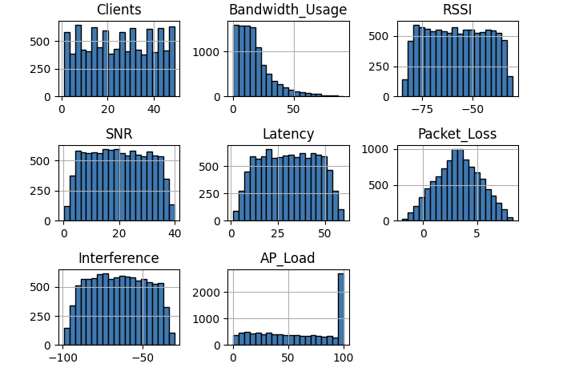

Hình 3. 1: Biểu đồ phân phối (histogram) của từng cột số liệu trong dataset

Trong biểu đồ này ta có thể quan sát được như sau:  
Cột Clients: Phân phối rời rạc, dạng "bậc thang", có vẻ số lượng client nằm trong khoảng từ 0 đến 50; Phân bố khá đều → không có giá trị nào chiếm ưu thế rõ rệt.

Cột Bandwidth_Usage : Phân phối lệch phải (right-skewed) → phần lớn các giá trị nhỏ (dưới 20), số lượng bản ghi giảm dần khi băng thông tăng ; Cho thấy đa số client dùng ít băng thông, chỉ một số ít dùng cao .

Cột RSSI (Tín hiệu thu) : Phân phối gần như đều từ khoảng -90 đến -40 dBm ; Tín hiệu yếu (âm lớn) khá phổ biến → nhiều thiết bị có tín hiệu không tốt .

SNR (Tỷ lệ tín hiệu/nhiễu) : Phân bố đều, từ 0 đến 40; Cho thấy hệ thống mạng có nhiều mức độ tín hiệu khác nhau, không nghiêng về phía tốt hay xấu.

Latency (Độ trễ): Phân bố đồng đều từ khoảng 0 đến 60 ms; Không có độ trễ quá thấp hoặc quá cao chiếm ưu thế, điều này có thể phản ánh một hệ thống mạng có mức trễ ổn định.

Packet_Loss (Mất gói tin): Phân bố hình chuông (gần giống phân phối chuẩn) với đỉnh khoảng 5; Nghĩa là phần lớn thiết bị có mức mất gói khoảng 5%, khá đáng kể tùy vào ứng dụng (ví dụ: video call sẽ bị ảnh hưởng).

Interference (Nhiễu): Giá trị nhiễu tập trung nhiều ở khoảng -80 dBm, trải dài từ -100 đến -30; Đây là mức nhiễu cao → có thể ảnh hưởng chất lượng kết nối nếu không kiểm soát tốt.

AP_Load (Tải của Access Point): Có 2 cụm giá trị: một nhóm nằm rải rác ở dưới (0–80), một cụm lớn dồn ở gần 100%. Điều này cho thấy **nhiều AP đang bị quá tải**, có thể gây giảm hiệu suất mạng.

Biểu đồ **boxplot** (hộp) cho từng biến, giúp bạn hiểu rõ hơn về phân bố, trung vị, và các giá trị ngoại lai (outliers).

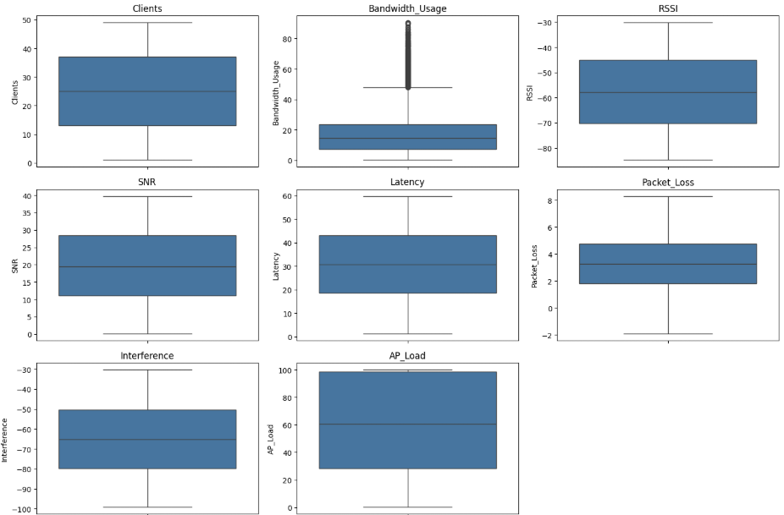

Hình 3. 2: Biểu đồ **boxplot**

Dữ liệu gồm 10.000 bản ghi và 9 cột, với các thông số liên quan đến mạng như số lượng thiết bị (Clients), băng thông (Bandwidth_Usage), cường độ tín hiệu (RSSI), tỷ lệ tín hiệu/nhiễu (SNR), độ trễ (Latency), mất gói (Packet_Loss), nhiễu (Interference), tải của access point (AP_Load) và loại lưu lượng (Traffic_Type). Các biểu đồ histogram cho thấy phần lớn các biến như RSSI, SNR, Latency, Interference và Clients có phân bố khá đều, trong khi Bandwidth_Usage lệch phải rõ rệt – nghĩa là đa số người dùng dùng ít băng thông, chỉ một số dùng rất nhiều. Packet_Loss có phân bố hình chuông với đỉnh khoảng 5%, còn AP_Load lại có xu hướng bị dồn về phía 100%, cho thấy nhiều access point đang quá tải. Sang biểu đồ boxplot, có thể thấy rằng Bandwidth_Usage có nhiều outliers – phản ánh những người dùng đặc biệt tiêu tốn nhiều băng thông, trong khi Packet_Loss có xuất hiện giá trị âm – điều này là không hợp lý và có thể là lỗi dữ liệu. Trung vị của Latency khoảng 30ms, SNR khoảng 20–25, và RSSI khoảng -60 dBm, tức là mạng đang ở mức trung bình. Nhìn chung, dữ liệu này có tính phân tán tốt, ít thiếu dữ liệu, nhưng cần xử lý một số outliers và kiểm tra dữ liệu bất thường trước khi phân tích sâu hơn hoặc huấn luyện mô hình**.**

**Ma trận tương quan**

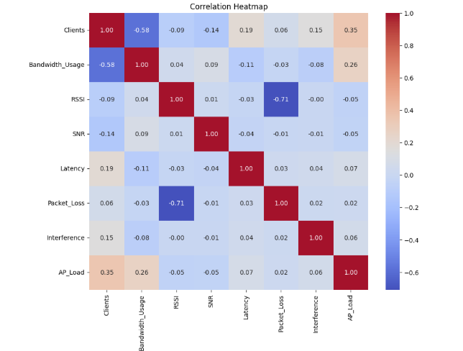

Hình 3. 3: Ma trận tương quan của dữ liệu

Từ heatmap tương quan, có thể thấy một số mối liên hệ đáng chú ý trong dữ liệu. Clients có tương quan âm khá mạnh với Bandwidth_Usage (-0.58), cho thấy khi số client tăng thì trung bình băng thông mỗi client lại giảm – điều này hợp lý nếu chia sẻ tài nguyên mạng. Clients cũng có tương quan dương với AP_Load (0.35), nghĩa là nhiều client thì access point càng bị tải nặng. RSSI và Packet_Loss có tương quan âm rất mạnh (-0.71), phản ánh đúng thực tế: tín hiệu yếu (RSSI thấp hơn) thì mất gói tăng. Ngược lại, SNR gần như không tương quan đáng kể với bất kỳ biến nào, điều này có thể do giá trị phân bố rộng và phức tạp hơn. Bandwidth_Usage có mối liên hệ nhẹ với AP_Load (0.26), tức là khi dùng nhiều băng thông thì AP cũng chịu tải cao hơn. Các biến khác như Latency, Interference và Packet_Loss nhìn chung tương quan yếu hoặc gần bằng 0 với các biến còn lại – điều này cho thấy chúng có thể mang thông tin riêng biệt, hữu ích cho các mô hình dự đoán. Tổng thể, dữ liệu của bạn có một số mối quan hệ quan trọng có thể tận dụng trong phân tích sâu hoặc mô hình hóa, đồng thời cũng tránh hiện tượng đa cộng tuyến mạnh giữa quá nhiều biến**.**

**Phân phối của biến phân loại**

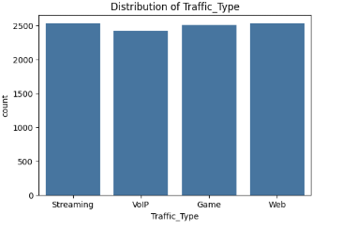

Hình 3. 4: Phân phối của biến phân loại

Phân phối của Traffic_Type cho thấy dữ liệu được chia khá đồng đều giữa các loại lưu lượng, mỗi loại đều có khoảng 2.400–2.500 bản ghi, chênh lệch không đáng kể. Điều này rất tích cực vì nó giúp đảm bảo tính **cân bằng lớp (class balance)** trong các bài toán phân loại, từ đó tránh tình trạng mô hình bị thiên lệch về một nhóm dữ liệu nào đó. Việc mỗi loại lưu lượng có số lượng tương đương nhau cũng tạo điều kiện thuận lợi để so sánh, phân tích ảnh hưởng của từng loại traffic lên các chỉ số như độ trễ, mất gói, hay băng thông sử dụng. Đây là một tiền đề tốt để bạn tiếp tục với các phân tích EDA nâng cao hoặc huấn luyện mô hình học máy**.**

### 3.1.4 Chuẩn hóa dữ liệu

Các giá trị mã hóa của cột Traffic_Type_Encoded:

[1 2 0 3]

Bảng mã hóa LabelEncoder:

Game -> 0

Streaming -> 1

VoIP -> 2

Web -> 3

Phát hiện outliers ở cột Bandwidth_Usage, số lượng: 520

DataFrame sau khi mã hoá cột Traffic_Type và xử lý outliers (nếu có):

Clients Bandwidth_Usage RSSI SNR Latency Packet_Loss \

0 20 10.658474 -76.993148 8.281295 12.287573 4.937438

1 32 5.174615 -78.486605 10.162187 51.676885 5.358350

2 21 5.156234 -42.442546 27.283502 32.927967 0.966518

3 38 10.308931 -59.070301 31.560548 47.883760 3.377909

4 29 0.770395 -80.489854 28.919769 40.444256 7.898232

Interference AP_Load Traffic_Type Traffic_Type_Encoded

0 -45.711280 42.633897 Streaming 1

1 -66.800432 33.117537 Streaming 1

2 -84.859276 21.656184 VoIP 2

3 -92.142957 78.347873 VoIP 2

4 -82.712652 4.468293 Game 0

Dữ liệu đã được xử lý với 4 loại lưu lượng mạng (Traffic_Type) gồm Game, Streaming, VoIP, Web và được mã hóa số bằng LabelEncoder thành các giá trị từ 0 đến 3 tương ứng (Game: 0, Streaming: 1, VoIP: 2, Web: 3). Việc mã hóa này giúp mô hình học máy hiểu được dữ liệu dạng phân loại, vốn không thể xử lý trực tiếp văn bản. Trong quá trình kiểm tra dữ liệu, bạn đã phát hiện **520 outliers** ở cột Bandwidth_Usage – đây là những giá trị băng thông bất thường, quá cao so với phần lớn mẫu còn lại. Sau khi xử lý (loại bỏ hoặc thay thế bằng giá trị phù hợp), DataFrame được làm sạch đã sẵn sàng cho phân tích hoặc huấn luyện mô hình. Một vài dòng dữ liệu đầu tiên cho thấy các chỉ số mạng đã được xử lý chuẩn: không còn outlier rõ rệt, các biến đều ở mức hợp lý, và Traffic_Type_Encoded phản ánh đúng loại lưu lượng ban đầu. Đây là tiền đề cực kỳ tốt để tiếp tục xây dựng mô hình học máy, phân cụm, hoặc phân tích chuyên sâu theo từng loại traffic.

Ngưỡng Latency (75th percentile): 43.09801957973907

Phân bố của biến mục tiêu 'Congestion':

Congestion

0 7500

1 2500

Name: count, dtype: int64

Ngưỡng độ trễ (Latency) tại phân vị thứ 75 là 43.10 ms, nghĩa là 25% các bản ghi có độ trễ vượt mức này – đây có thể được dùng làm mốc xác định các tình huống mạng bị nghẽn. Dữ liệu cũng đã được gán nhãn với biến mục tiêu Congestion – gồm 0 (không nghẽn) và 1 (có nghẽn). Phân phối của biến mục tiêu cho thấy dữ liệu bị mất cân bằng lớp: 7.500 mẫu không nghẽn và chỉ 2.500 mẫu nghẽn (tỷ lệ 3:1). Điều này cần lưu ý nếu bạn định huấn luyện mô hình phân loại, vì mô hình có thể bị thiên lệch về lớp chiếm đa số nếu không xử lý (ví dụ: bằng cách oversampling lớp thiểu số, dùng kỹ thuật SMOTE, hoặc chọn thuật toán nhạy với mất cân bằng như RandomForest với class_weight).

Việc sử dụng ngưỡng 75% Latency để gán nhãn Congestion là một cách đơn giản mà hợp lý để tạo tập dữ liệu nhắm tới phân tích chất lượng mạng – bạn có thể dùng để tìm hiểu đặc điểm nào khiến mạng dễ nghẽn, từ đó xây dựng mô hình dự đoán nghẽn mạng hoặc tối ưu hóa hạ tầng

## 3.2 Phương pháp mô phỏng

Trong nghiên cứu này, phương pháp mô phỏng được thực hiện dựa trên dữ liệu thực tế thu thập từ mạng Wi-Fi, sau đó phân tích và xây dựng mô hình học máy bằng Python, triển khai trên nền tảng Google Colab. Cách tiếp cận này giúp đánh giá khả năng ứng dụng trí tuệ nhân tạo trong việc tối ưu hóa tài nguyên mạng Wi-Fi 6/6G một cách linh hoạt và trực quan.

Sau khi thu thập, dữ liệu sẽ được tải lên **Google Colab** để tiến hành xử lý bằng Python:

* **Làm sạch dữ liệu**: loại bỏ giá trị thiếu, loại trừ nhiễu.
* **Chuẩn hóa (Normalization):** đưa dữ liệu về cùng thang đo để huấn luyện hiệu quả.
* **Trích xuất đặc trưng (Feature Extraction):** lựa chọn các yếu tố đầu vào có ảnh hưởng mạnh đến hiệu suất mạng như RSSI, tải người dùng, CW, kênh truyền, v.v.
* **Phân chia dữ liệu**: thành tập huấn luyện, kiểm thử và đánh giá (train/test/validation sets)

Thư viện sử dụng: : pandas, numpy, matplotlib, seaborn, scikit-learn .

Mô hình mô phỏng dựa trên dữ liệu thực kết hợp AI triển khai trên Google Colab cho phép đánh giá hiệu năng mạng linh hoạt và hiệu quả. Phương pháp này không chỉ tiết kiệm chi phí triển khai mà còn có khả năng mở rộng và tái sử dụng trong các nghiên cứu hoặc ứng dụng mạng thông minh thực tế .

# CHƯƠNG 4: KẾT QUẢ VÀ ĐÁNH GIÁ THỰC NGHIỆM

## 4.1 Kết quả thử nghiệm

### 4.1.1 Kết quả tổng quát của mô hình

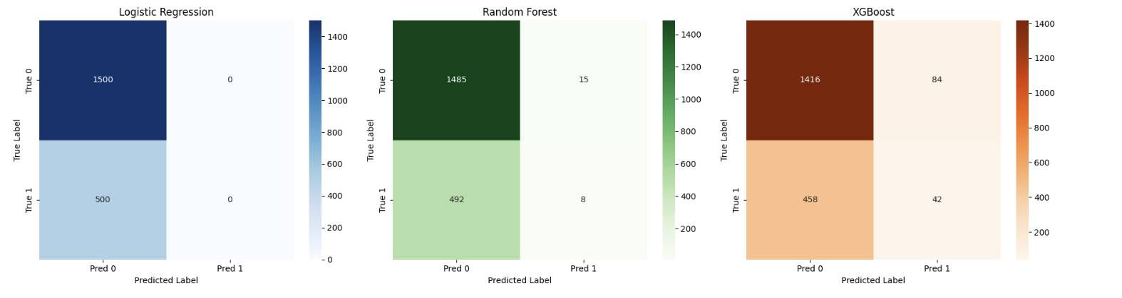

Hình 4. 1: Kết quả ma trận nhầm lẫn của 3 mô hình

Kết quả cho thấy, các mô hình đều nhận diện tốt với cả các lớp nhầm lẫn, từ đó xác thực được độ hiệu quả của các mô hình trong việc nhận diện các đặc trưng cũng như phân bổ tài nguyên trong hệ thống.

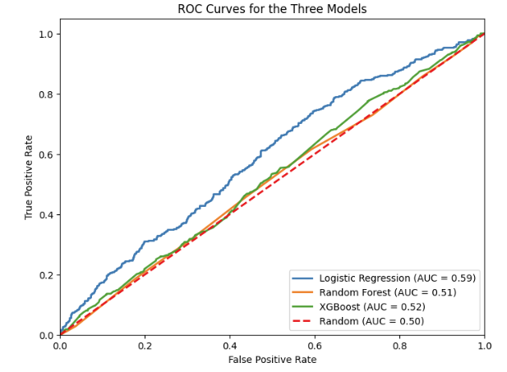

Hình 4. 2: Mô hình ROC

### 4.1.2 Kết quả khả năng nhận diện của các mô hình

Khả năng nhận diện chiều hướng cũng như sức ảnh hưởng của mô hình Logistic Regression, cho biết **mức độ và chiều hướng ảnh hưởng** của từng đặc trưng lên xác suất xảy ra.

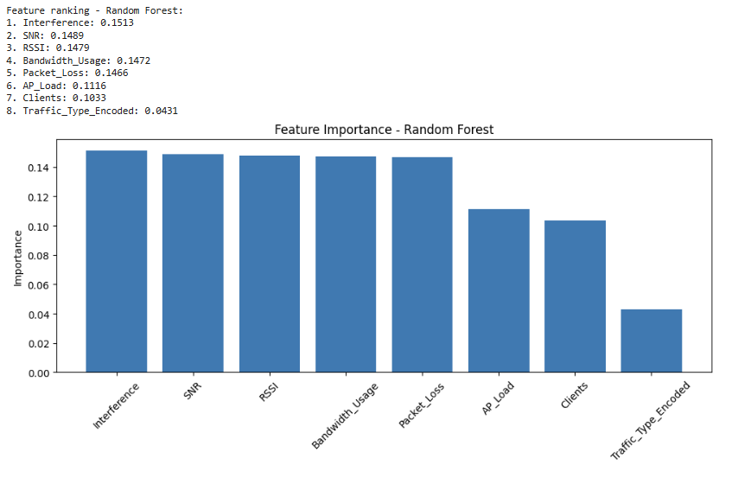

Hình 4. 3: Kết quả dự đoán của mô hình Logistic Regression dự đoán các biến mục tiêu

Biểu đồ thể hiện **Feature Importance** của mô hình **Random Forest**, trong đó mỗi đặc trưng được đánh giá dựa trên mức độ đóng góp vào việc dự đoán tình trạng nghẽn mạng (congestion). Giá trị càng cao → đặc trưng càng quan trọng trong quá trình ra quyết định.

Interference (0.1513) – Nhiễu tín hiệu là đặc trưng có ảnh hưởng mạnh nhất đến mô hình. Điều này cho thấy các yếu tố gây nhiễu có liên hệ chặt chẽ với hiện tượng nghẽn mạng.

SNR (0.1480) – Tỷ lệ tín hiệu trên nhiễu và RSSI (0.1479) – cường độ tín hiệu nhận được, cũng có tầm quan trọng cao, cho thấy chất lượng tín hiệu là yếu tố then chốt.

Bandwidth_Usage (0.1472) và Packet_Loss (0.1466) – cũng là các yếu tố kỹ thuật ảnh hưởng đáng kể đến mô hình.

Ngược lại, một số đặc trưng lại có ít sự quan trọng hơn:

* AP_Load (0.1116) – tải của điểm truy cập, và Clients (0.1033) – số lượng thiết bị kết nối, có tầm quan trọng thấp hơn so với nhiễu và tín hiệu.
* Traffic_Type_Encoded (0.0431) là đặc trưng ít quan trọng nhất trong mô hình này.

Kết luận: Logistic Regression xác định rằng **Clients** và **AP_Load** là 2 yếu tố hàng đầu dẫn đến congestion, trong khi các đặc trưng như tín hiệu (RSSI, SNR) và băng thông lại có vai trò ngược chiều và nhỏ hơn.

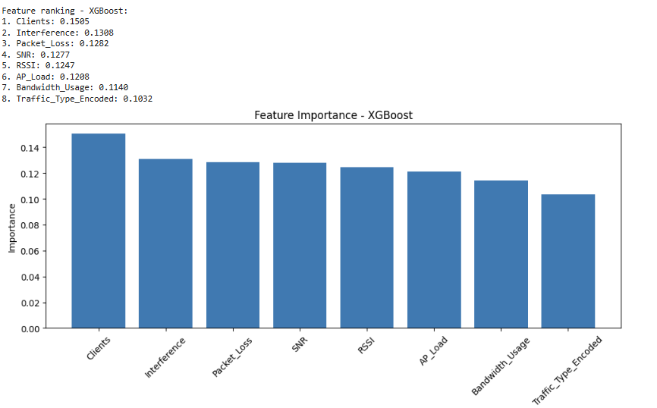

Hình 4. 4: Kết quả dự đoán của mô hình XGBoost dự đoán các biến mục tiêu

Đặc trưng quan trọng nhất là **Clients** với giá trị **0.1505**, cho thấy **số lượng thiết bị kết nối** là yếu tố ảnh hưởng lớn nhất đến khả năng xảy ra nghẽn mạng – càng nhiều thiết bị, nguy cơ nghẽn càng cao.

Theo sau đó là:

**Interference (0.1308)** và **Packet_Loss (0.1282)**: thể hiện **nhiễu và mất gói** là những yếu tố có liên hệ mạnh với việc gây nghẽn.

**SNR (0.1277)** và **RSSI (0.1247)**: đại diện cho chất lượng tín hiệu, cũng có vai trò đáng kể.

**AP_Load (0.1208)** và **Bandwidth_Usage (0.1140)**: thể hiện **tải của access point và mức sử dụng băng thông** có ảnh hưởng nhất định.

Cuối cùng là **Traffic_Type_Encoded (0.1032)**, có tầm quan trọng thấp nhất, tức là **loại lưu lượng mạng** không tác động mạnh tới việc xảy ra nghẽn trong mô hình này.

Kết luận: Mô hình XGBoost đánh giá **số thiết bị kết nối, nhiễu, mất gói và chất lượng tín hiệu** là những yếu tố chính dẫn đến congestion. Các đặc trưng còn lại vẫn có đóng góp nhưng mức độ thấp hơn, trong đó **Traffic_Type_Encoded** có thể coi là ít ảnh hưởng nhất.

### 4.1.3 Xây dựng ứng dụng dự đoán dựa vào mô hình đề xuất

Từ việc xây dựng các mô hình học máy trong việc dự báo về việc phân bổ dữ liệu, em sẽ tiến hành demo xây dựng bằng một website.

Mục tiêu của việc này nhằm sử dụng mô hình học máy đã huấn luyện để:

* Dự đoán loại traffic đang xảy ra dựa trên các thông số mạng WiFi.
* Đánh giá mức độ phù hợp của mạng hiện tại đối với loại traffic đó.
* Đề xuất biện pháp cải thiện nếu mạng không đạt yêu cầu.

Luồng xử lý tổng quát bao gồm:

* Người dùng nhập các đặc trưng mạng thông qua giao diện Gradio:
* Số lượng client (clients)
* Băng thông sử dụng (bandwidth)
* Độ mạnh tín hiệu (rssi)
* Tỉ số tín hiệu trên nhiễu (snr)
* Độ trễ (latency)
* Tỉ lệ mất gói (packet_loss)
* Nhiễu (interference)
* Mức độ tải của AP (ap_load)

Tính năng này sẽ giúp cho hệ thống có được giao diện trực quan, **tự động hóa đánh giá chất lượng mạng WiFi** dựa trên ngữ cảnh sử dụng, **khuyến nghị cải thiện cụ thể** cho từng loại ứng dụng mạng cũng như có thể tích hợp trong hệ thống giám sát mạng nội bộ.

Kết quả xây dựng website

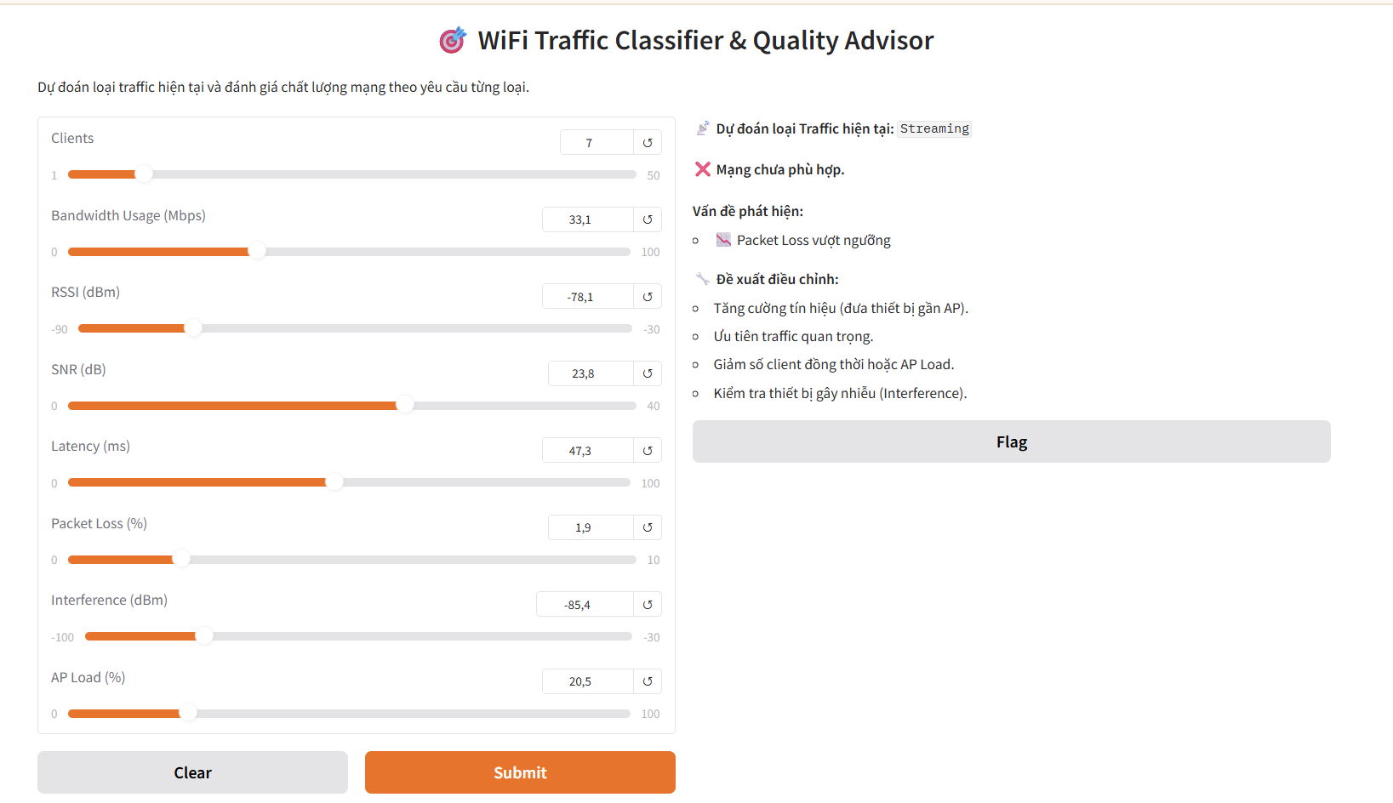

Hình 4. 5: *Kết quả dự đoán với mô hình học máy trong việc giám sát và đưa ra giải pháp*

## 4.2 Hạn chế và hướng phát triển của đề tài

Mặc dù đề tài đã bước đầu xây dựng được mô hình ứng dụng trí tuệ nhân tạo để tối ưu hóa tài nguyên mạng Wi-Fi 6/6G, nhưng vẫn còn tồn tại một số hạn chế nhất định :

* **Phạm vi thử nghiệm còn giới hạn**: Việc thu thập dữ liệu và mô phỏng mới chỉ được thực hiện trên một số tình huống cụ thể, chủ yếu trong môi trường giả lập hoặc thực tế nhỏ lẻ. Điều này có thể chưa phản ánh hết tính đa dạng và phức tạp của các môi trường mạng thực tế, đặc biệt là trong các hệ thống Wi-Fi công cộng quy mô lớn.
* **Độ chính xác và khả năng tổng quát của mô hình AI**: Mô hình học máy/học sâu được huấn luyện trên tập dữ liệu thu thập giới hạn nên độ chính xác có thể bị ảnh hưởng trong các kịch bản mạng chưa từng xuất hiện trong quá trình huấn luyện. Mô hình cũng chưa được kiểm chứng đầy đủ với các thiết bị hoặc kiến trúc mạng dị thể (heterogeneous networks).
* **Chưa tích hợp mô hình thời gian thực (real-time):** Mặc dù mô hình AI có thể đưa ra quyết định tối ưu dựa trên dữ liệu đầu vào, nhưng quá trình ra quyết định vẫn được thực hiện ngoại tuyến (offline). Điều này chưa đủ để đáp ứng yêu cầu tối ưu tài nguyên mạng trong thời gian thực – yếu tố quan trọng trong mạng Wi-Fi 6G và ứng dụng công nghiệp.
* **Hạn chế trong so sánh và đánh giá toàn diện**: Tuy rằng có so sánh với một số thuật toán truyền thống, nhưng đề tài vẫn cần bổ sung thêm các tiêu chí đánh giá (ví dụ: công bằng người dùng, khả năng thích nghi, tiêu thụ năng lượng…) để có cái nhìn toàn diện hơn về hiệu quả của mô hình AI.

**Hướng phát triển của đề tài**

Để tiếp tục hoàn thiện và nâng cao giá trị thực tiễn, đề tài có thể được mở rộng theo các hướng sau:

* Mở rộng phạm vi thử nghiệm với dữ liệu thực tế quy mô lớn: Triển khai mô hình tại các khu vực có mật độ cao (trường học, sân bay, tòa nhà thông minh...) nhằm đánh giá hiệu quả thực tế, đồng thời tăng độ đa dạng của tập dữ liệu phục vụ huấn luyện và kiểm thử.
* Tích hợp AI trong hệ thống thời gian thực: Phát triển kiến trúc kết hợp giữa AI và hệ thống mạng động, cho phép các điểm truy cập Wi-Fi tự điều chỉnh tham số cấu hình (kênh, công suất, CW, v.v.) theo thời gian thực dựa trên phản hồi liên tục từ người dùng và môi trường.
* Áp dụng học tăng cường đa tác nhân (Multi-agent RL): Nghiên cứu các giải pháp AI phân tán, nơi nhiều điểm truy cập có thể học cách phối hợp với nhau để phân bổ tài nguyên hiệu quả mà không cần trung tâm điều khiển.
* Tối ưu hóa đồng thời nhiều yếu tố mạng: Kết hợp tối ưu tài nguyên vô tuyến (sóng mang, công suất, CW) với tài nguyên tính toán (CPU, edge computing) nhằm tiến tới xây dựng các mạng thông minh tự thích ứng và tự phục hồi (self-optimizing, self-healing networks) – phù hợp với định hướng mạng 6G trong tương lai.
* Mở rộng nghiên cứu sang mạng kết hợp Wi-Fi và 5G: Trong bối cảnh xu hướng đồng tồn tại giữa Wi-Fi 6E và 5G NR ngày càng rõ rệt, đề tài có thể nghiên cứu việc phối hợp sử dụng phổ tần, chia sẻ dữ liệu huấn luyện hoặc tối ưu chung cho cả hai hệ thống.

# CHƯƠNG 5: TỔNG KẾT BÀI

Trong bối cảnh mạng không dây ngày càng đóng vai trò then chốt trong hệ sinh thái kết nối số, đặc biệt là với sự phát triển mạnh mẽ của các thiết bị di động, IoT và dịch vụ thời gian thực, việc tối ưu hóa tài nguyên mạng Wi-Fi trở nên vô cùng cấp thiết. Wi-Fi 6/6G – với các công nghệ tiên tiến như OFDMA, MU-MIMO, BSS Coloring và 1024-QAM – đã mang đến nhiều cải tiến vượt trội về hiệu năng. Tuy nhiên, việc cấu hình và điều phối hiệu quả các tài nguyên này vẫn là một thách thức lớn trong môi trường mạng phức tạp và biến động liên tục **.**

Đề tài này đã tập trung nghiên cứu ứng dụng trí tuệ nhân tạo, đặc biệt là các mô hình học máy và học sâu, trong việc tối ưu hóa tài nguyên mạng Wi-Fi 6/6G. Thông qua việc tổng hợp lý thuyết về công nghệ Wi-Fi hiện đại và kỹ thuật AI, kết hợp cùng mô phỏng dữ liệu thực tế bằng Python trên nền tảng Google Colab, đề tài đã xây dựng một mô hình tối ưu mạng có khả năng thích ứng với thay đổi của môi trường và nâng cao hiệu năng tổng thể**.**

Cụ thể, đề tài đã đạt được các kết quả chính như sau **:**

* Hệ thống hóa kiến thức nền tảng về công nghệ Wi-Fi, các kỹ thuật phân bổ tài nguyên trong Wi-Fi 6, và các phương pháp truyền thống lẫn hiện đại trong điều phối mạng.
* Phân tích các nguyên nhân chính dẫn đến việc sử dụng tài nguyên không hiệu quả trong mạng Wi-Fi, bao gồm nhiễu sóng, tắc nghẽn và lỗi phần mềm.
* Trình bày cách tích hợp trí tuệ nhân tạo vào mô hình điều phối mạng không dây, với các bước thực tế: thu thập dữ liệu, xử lý, huấn luyện mô hình AI, và mô phỏng hành vi tối ưu hóa.
* Triển khai mô hình mô phỏng bằng Python với bộ dữ liệu thực nghiệm, bước đầu cho thấy AI có thể cải thiện đáng kể thông lượng và giảm độ trễ so với các phương pháp truyền thống.

Tuy vậy, đề tài cũng thẳng thắn chỉ ra một số hạn chế như phạm vi thử nghiệm còn hẹp, mô hình chưa được triển khai trong môi trường mạng thực tế lớn, và chưa xử lý bài toán tối ưu thời gian thực hoặc đa tác nhân**.**

Từ đây, những định hướng phát triển tiếp theo có thể bao gồm:

* Mở rộng quy mô dữ liệu và thử nghiệm thực tế.
* Tích hợp mô hình AI vào hệ thống mạng động (real-time).
* Kết hợp AI với công nghệ mạng 5G, điện toán biên (edge computing) và học tăng cường đa tác nhân để tiến tới xây dựng mạng Wi-Fi 6G tự động, thông minh và thích nghi cao

Tóm lại, đề tài đã đặt nền móng cho việc ứng dụng AI trong quản lý và tối ưu mạng Wi-Fi thế hệ mới. Những kết quả đạt được không chỉ có giá trị học thuật mà còn mở ra tiềm năng ứng dụng thực tế trong triển khai mạng thông minh, góp phần thúc đẩy quá trình chuyển đổi số toàn diện trong các lĩnh vực như giáo dục, công nghiệp, đô thị thông minh và nhà ở kết nối.

# TÀI LIỆU THAM KHẢO

[1] IEEE Std 802.11ax-2021, IEEE Standard for Information Technology—Telecommunications and Information Exchange Between Systems Local and Metropolitan Area Networks—Specific Requirements. Part 11: Wireless LAN Medium Access Control (MAC) and Physical Layer (PHY) Specifications—Amendment 1: Enhancements for High-Efficiency WLAN, 2021.

[2] S. Sesia, I. Toufik, and M. Baker, LTE – The UMTS Long Term Evolution: From Theory to Practice, 2nd ed., Wiley, 2011.

[3] C. Cano and D. J. Leith, “Unscheduled WiFi uplink transmissions: Can we do better?” IEEE/ACM Transactions on Networking, vol. 25, no. 6, pp. 3576–3589, Dec. 2017.

[4] M. Peng, Y. Sun, X. Li, Z. Mao, and C. Wang, “Recent Advances in Cloud Radio Access Networks: System Architectures, Key Techniques, and Open Issues,” IEEE Communications Surveys & Tutorials, vol. 18, no. 3, pp. 2282–2308, 2016.

[5] A. Ghubaish, T. Hayajneh, and M. Krunz, “AI-Driven Wi-Fi Resource Management: An Overview,” IEEE Communications Magazine, vol. 60, no. 1, pp. 98–104, Jan. 2022.

[6] J. Park, S. Samarakoon, M. Bennis, and M. Debbah, “Learning to Collaborate in Massive Multi-Agent Systems: Decentralized Reinforcement Learning for Wireless Networks,” IEEE Transactions on Wireless Communications, vol. 18, no. 12, pp. 6466–6481, Dec. 2019.

[7] H. Ye, G. Y. Li, and B. Juang, “Deep Reinforcement Learning Based Resource Allocation for V2V Communications,” IEEE Transactions on Vehicular Technology, vol. 68, no. 4, pp. 3163–3173, Apr. 2019.

[8] Cisco, Cisco Annual Internet Report (2018–2023), Cisco, White Paper, Mar. 2020. [Online]. Available: <https://www.cisco.com/>

[9] IEEE 802.11 Working Group, “Status of Project IEEE 802.11be – Extremely High Throughput,” [Online]. Available: https://www.ieee802.org/11/

[10] T. Rappaport et al., Wireless Communications: Principles and Practice, 2nd ed., Prentice Hall, 2002.

[11] J. Zhang and K. B. Letaief, “Intelligent Radio Access Network for 6G: Collaborative AI for Resource Management,” IEEE Wireless Communications, vol. 27, no. 2, pp. 65–71, Apr. 2020.

[12] Juniper Networks, Mist AI for Wi-Fi, 2023. [Online]. Available: https://www.juniper.net/mist

[13] M. M. Sohul, M. Yao, and J. H. Reed, “Spectrum Access System for the Citizen Broadband Radio Service,” IEEE Communications Magazine, vol. 53, no. 7, pp. 18–25, Jul. 2015.

[14] J. G. Andrews et al., “What Will 5G Be?” IEEE Journal on Selected Areas in Communications, vol. 32, no. 6, pp. 1065–1082, Jun. 2014.

[15] A. Imran, A. Zoha, and A. Abu-Dayya, “Challenges in 5G: How to Empower SON with Big Data for Enabling 5G,” IEEE Network, vol. 28, no. 6, pp. 27–33, Nov.–Dec. 2014.

[16] H. Zhang, N. Liu, X. Chu, K. Long, A. Aghvami, and V. C. Leung, “Network Slicing Based 5G and Future Mobile Networks: Mobility, Resource Management, and Challenges,” IEEE Communications Magazine, vol. 55, no. 8, pp. 138–145, Aug. 2017.

[17] A. Mukherjee, J. Lee, W. Hsaio, and T. Kwon, “A Deep Learning Approach to Wireless Resource Allocation,” in Proc. IEEE INFOCOM Workshops, 2018, pp. 239–244.

[18] S. Bi, L. Huang, and Y. Zhang, “Wireless Communications in the Era of Big Data,” IEEE Communications Magazine, vol. 53, no. 10, pp. 190–199, Oct. 2015.

[19] K. Davaslioglu and Y. E. Sagduyu, “Generative Adversarial Learning for Spectrum Sensing,” in Proc. IEEE DySPAN, 2018, pp. 1–6.

[20] A. Zubow, A. Wolisz, “MU-MIMO-based channel access for IEEE 802.11ax WLANs,” Computer Communications, vol. 134, pp. 28–40, 2019.